Приложение 1

Приложение к ППССЗ
по специальности 23.02.01
Организация перевозок и управление
на транспорте ( по видам)

ФОНД ОЦЕНОЧНЫХ СРЕДСТВ

МДК. 01.01 Технология перевозочного процесса (по видам транспорта)
основной профессиональной образовательной программы
по специальности 23.02.01 Организация перевозок и управление на транспорте ( по видам)
(Базовая подготовка среднего профессионального образования)

Содержание

1.Паспорт комплекта контрольно-оценочных средств.
2.Результаты освоения учебной дисциплины, подлежащие проверке.
3.Оценка освоения учебной дисциплины:
3.1Формы и методы оценивания.
3.2 Кодификатор оценочных средств.
4. Задания для оценки освоения дисциплины.

- Паспорт комплекта контрольно-оценочных средств

В результате освоения учебной дисциплины МДК 01.01 Технология перевозочного процесса обучающийся должен обладать предусмотренными ФГОС по специальности 23.02.01 Организация перевозок и управление на транспорте (по видам) следующими знаниями, умениями, которые формируют профессиональные компетенции, и общими компетенциями, а также личностными результатами осваиваемыми в рамках программы воспитания:

ОК 1 Выбирать способы решения задач профессиональной деятельности применительно к различным контекстам. | знать:  З1 - актуальный профессиональный и социальный контекст, в котором приходится работать и жить;  З2 - порядок оценки результатов решения задач  профессиональной деятельности;  З3 - основные источники информации и ресурсы для решения задач и проблем в профессиональном и/или социальном контексте;  З4 - алгоритмы выполнения работ в профессиональной и смежных областях;  З5 - методы работы в профессиональной и смежных сферах;  З6 –структуру плана для решения задач по дисциплине МДК 01.01 «Технология перевозочного процесса (по видам транспорта)»;  З7 - порядок оценки результатов решения задач профессиональной деятельности.
уметь:
У1 - анализировать задачу и/или проблему и выделять её составные части;
У2 - правильно выявлять и эффективно искать информацию, необходимую для решения задачи и/или проблемы по дисциплине МДК 01.01 «Технология перевозочного процесса (по видам транспорта)»;
У3 - составить план действия, определить необходимые ресурсы, владеть актуальными методами работы в профессиональной и смежных сферах, реализовать составленный план;
У4 - оценивать результат и последствия своих действий (самостоятельно или с помощью преподавателя).
ОК 2 Использовать современные средства поиска, анализа и интерпретации информации, и информационные технологии для выполнения задач профессиональной деятельности. | знать:  З1 - номенклатуру информационных источников, применяемых в профессиональной деятельности;  З2 - формат оформления результатов поиска, анализа и интерпретации информации по дисциплине МДК 01.01 «Технология перевозочного процесса (по видам транспорта)»;
уметь:
У1 - находить, использовать, анализировать и интерпретировать информацию, используя различные источники, включая электронные, для эффективного выполнения профессиональных задач, профессионального и личностного развития.
У2 - определять задачи поиска информации, определять необходимые источники информации, планировать процесс поиска информации по дисциплине МДК 01.01 «Технология перевозочного процесса (по видам транспорта)»;
ОК 3 Планировать и реализовывать собственное профессиональное и личностное развитие, предпринимательскую деятельность в профессиональной сфере, использовать знания по финансовой грамотности в различных жизненных ситуациях | знать:  З1 - содержание актуальной нормативно-правовой документации;  З2 - современную научную и профессиональную терминологию по дисциплине МДК 01.01 «Технология перевозочного процесса (по видам транспорта)»;  З3 – возможные траектории профессионального развития и самообразования.
уметь:
У1 - демонстрировать интерес к инновациям в области профессиональной деятельности.
У2 - выстраивать траектории профессионального развития и самоообразования.

ОК 4 Эффективно взаимодействовать и работать в коллективе и команде. | знать:  З1 - психологию коллектива, психологию личности, основы проектной деятельности;  З2- принципы делового общения в коллективе
.
уметь:
У1 - взаимодействовать с обучающимися, преподавателями, сотрудниками образовательной организации в ходе обучения, а также с руководством и сотрудниками экономического субъекта во время прохождения практики.

ОК 5 Осуществлять устную и письменную коммуникацию на государственном языке Российской Федерации с учетом особенностей социального и культурного контекста | знать:  З1 - информационно коммуникационные технологии;  З2 - особенности социального и культурного контекста.  З3- правила оформления документов.
уметь:
У1- демонстрировать навыки грамотно излагать свои мысли и оформлять документацию на государственном языке Российской Федерации, принимая во внимание особенности социального и культурного контекста.
ОК 6 Проявлять гражданско-патриотическую позицию, демонстрировать осознанное поведение на основе традиционных общечеловеческих ценностей, в том числе с учетом гармонизации межнациональных и межрелигиозных отношений, применять стандарты антикоррупционного поведения | знать:  З1 - сущность гражданско- патриотической позиции.  З2 - роль дисциплины МДК 01.01 «Технология перевозочного процесса (по видам транспорта)» в жизни студента, человека в целом и общества;  З3 - традиционные общечеловеческие ценности;  З4 -значимость профессиональной деятельности по специальности.
уметь:
У1 - формировать гражданско - патриотическое сознание, чувства верности своему Отечеству, готовности к выполнению гражданского долга и конституционных обязанностей по защите интересов Родины;
У2- приобщаться к общественно-полезной деятельности на принципах волонтёрства и благотворительности;
У3 – выстраивать позитивное отношение к военной и государственной службе; воспитанию в духе нетерпимости к коррупционным проявлениям.

ОК 7 Содействовать сохранению окружающей среды, ресурсосбережению, применять знания об изменении климата, принципы бережливого производства, эффективно действовать в чрезвычайных ситуациях. | знать:  З1 - правила экологической безопасности при ведении профессиональной деятельности;  З2 - основные ресурсы, задействованные в профессиональной деятельности;  З3 - пути обеспечения ресурсосбережения.
уметь:
У1- соблюдать нормы экологической безопасности и определения направлений ресурсосбережения в рамках профессиональной деятельности.
ОК 8 Использовать средства физической культуры для сохранения и укрепления здоровья в процессе профессиональной деятельности и поддержания необходимого уровня физической подготовленности. | знать:  З1 - роль физической культуры в общекультурном, профессиональном и социальном развитии человека;  З2 - основы здорового образа жизни;  З3 - условия профессиональной деятельности и зоны риска физического здоровья для специальности;  З4- средства профилактики перенапряжения при изучении дисциплины МДК 01.01 «Технология перевозочного процесса (по видам транспорта)».
уметь:
У1 - использовать физкультурно оздоровительную деятельность для укрепления здоровья, достижения жизненных и профессиональных целей;
У2 – применять рациональные приемы двигательных функций в профессиональной деятельности;
У3 – пользоваться средствами профилактики перенапряжения, характерными для данной специальности.
ОК 9 Пользоваться профессиональной документацией на государственном и иностранном языках. | знать:  З1 - правила построения простых и сложных предложений на профессиональные темы при изучении дисциплины МДК 01.01 «Технология перевозочного процесса (по видам транспорта)»;  З2 - основные общеупотребительные глаголы (бытовая и профессиональная лексика);  З3 – лексический минимум, относящийся к описанию предметов, средств и процессов профессиональной деятельности;  З4 - особенности произношения; правила  чтения текстов профессиональной направленности
уметь:
У1 - понимать общий смысл четко произнесенных высказываний на известные темы (профессиональные и бытовые), понимать тексты
на базовые профессиональные темы при изучении дисциплины МДК 01.01 «Технология перевозочного процесса (по видам транспорта)»;
У2 - участвовать в диалогах на знакомые общие и профессиональные темы;
У3 - строить простые высказывания о себе и о
своей профессиональной деятельности;
У4 – кратко обосновывать и объяснить свои действия (текущие и планируемые);
У5 - писать простые связные сообщения на знакомые или интересующие профессиональные темы.
ПК 1.1. Выполнять операции по осуществлению перевозочного процесса с применением современных информационных технологий управления перевозками. | Знать:  З.1: оперативное планирование, форму и структуру управления работой на транс-порте (по видам транспорта);  З.2: основы эксплуатации технических средств транспорта (по видам транспорта);  З.3: систему учёта, отчёта и анализа работы;  З.4: основные требования к работникам по документам, регламентирующим без-опасность движения на транспорте;  З.5: основные принципы организации движения на транспорте (по видам транс-порта);  З.6: состав, функции и возможности использования информационных и телеком-муникационных технологий в профессиональной деятельности.
Уметь:
У.1: анализировать документы, регламентирующие работу транспорта в целом и его объектов в частности;
У.2: использовать программное обеспечение для решения транспортных задач;
У.3: применять компьютерные средства.
иметь практический опыт:
ПО.1: ведения технической документации, контроля выполнения заданий и графи-ков;
ПО.2: использования в работе электронно-вычислительных машин для обработки оперативной информации;
ПО.3: расчета норм времени на выполнение операций;
ПО.4: расчета показателей работы объектов транспорта.
ПК 1.2. Организовывать работу персонала по обеспечению безопасности перевозок и выбору оптимальных решений при работах в условиях нестандартных и аварийных ситуаций. | Знать:  З.1: оперативное планирование, форму и структуру управления работой на транс-порте (по видам транспорта);  З.2: основы эксплуатации технических средств транспорта (по видам транспорта);  З.3: систему учёта, отчёта и анализа работы;  З.4: основные требования к работникам по документам, регламентирующим без-опасность движения на транспорте;  З.5: основные принципы организации движения на транспорте (по видам транс-порта);  З.6: состав, функции и возможности использования информационных и телеком-муникационных технологий в профессиональной деятельности.
Уметь:
У.1: анализировать документы, регламентирующие работу транспорта в целом и его объектов в частности;
У.2: использовать программное обеспечение для решения транспортных задач;
У.3: применять компьютерные средства.
иметь практический опыт:
ПО.1: ведения технической документации, контроля выполнения заданий и графи-ков;
ПО.2: использования в работе электронно-вычислительных машин для обработки оперативной информации;
ПО.3: расчета норм времени на выполнение операций;
ПО.4: расчета показателей работы объектов транспорта.
ПК 1.3. Оформлять документы, регламентирующие организацию перевозочного процесса. | Знать:  З.1: оперативное планирование, форму и структуру управления работой на транс-порте (по видам транспорта);  З.2: основы эксплуатации технических средств транспорта (по видам транспорта);  З.3: систему учёта, отчёта и анализа работы;  З.4: основные требования к работникам по документам, регламентирующим без-опасность движения на транспорте;  З.5: основные принципы организации движения на транспорте (по видам транс-порта);  З.6: состав, функции и возможности использования информационных и телеком-муникационных технологий в профессиональной деятельности.
Уметь:
У.1: анализировать документы, регламентирующие работу транспорта в целом и его объектов в частности;
У.2: использовать программное обеспечение для решения транспортных задач;
У.3: применять компьютерные средства.
иметь практический опыт:
ПО.1: ведения технической документации, контроля выполнения заданий и графи-ков;
ПО.2: использования в работе электронно-вычислительных машин для обработки оперативной информации;
ПО.3: расчета норм времени на выполнение операций;
ПО.4: расчета показателей работы объектов транспорта.

Формой аттестации по междисциплинарному курсу является:
Образовательная программа (форма обучения) | Дифференцированный зачет | Экзамен | Курсовой проект | Домашняя контрольная работа
9 классов (очная) | 4 семестр | 5 семестр | 5 семестр | -
11 классов (очная) | 2 семестр | 3 семестр | 3 семестр | -
11 классов (заочная) | - | 2 курс | 2 курс | 2 курс (2 к.р)

- Результаты освоения учебной дисциплины, подлежащие проверке

В результате аттестации по учебному предмету осуществляется комплексная проверка следующих умений и знаний, а также динамика формирования общих, профессиональных компетенций и личностных результатов в рамках программы воспитания:

Результаты обучения:  личностные (Л),  метапредметные (М),  предметные (П),  личностные результаты в рамках программы воспитания (ЛР) | Показатели оценки результата | Форма контроля и оценивания
ЛР 13 | Готовность обучающегося соответствовать ожиданиям работодателей: ответственный сотрудник, дисциплинированный, трудолюбивый, нацеленный на достижение поставленных задач, эффективно взаимодействующий с членами команды, сотрудничающий с другими людьми, проектно-мыслящий | Тестирование  Устный опрос  Контрольная работа  Курсовой проект  Дифференцированный зачет  Задания для самостоятельной работы  - реферат;  - доклад;  Экзамен
ЛР 19 | Уважительное отношения обучающихся к результатам собственного и чужого труда
ЛР 25 | Способный к генерированию, осмыслению и доведению до конечной реализации предлагаемых инноваций
ЛР 27 | Проявляющий способности к непрерывному развитию в области профессиональных компетенций и междисциплинарных знаний
ЛР 30 | Осуществляющий поиск и использование информации, необходимой для эффективного выполнения различных задач, профессионального и личностного развития
ЛР 31 | Умеющий эффективно работать в коллективе, общаться с коллегами, руководством, потребителями

- Оценка освоения учебной дисциплины:

  - Формы и методы контроля.
Предметом оценки служат умения и знания, предусмотренные ФГОС по дисциплине МДК 01.01 Технология перевозочного процесса, направленные на формирование общих и профессиональных компетенций, а также личностных результатов в рамках программы воспитания.

Контроль и оценка освоения учебной дисциплины по темам (разделам)
(заполняем в соответствии с Рабочей программой, таблица 2.2)

Элемент УД | Формы и методы контроля
Элемент УД | Текущий контроль |  | Рубежный контроль  (после каждого раздела) |  | Промежуточная аттестация  ( По окончании семестра)
Элемент УД | Формы контроля | Проверяемые ОК,ПК, У, З,ЛР | Формы контроля | Проверяемые ОК,ПК, У, З,ЛР | Форма контроля | Проверяемые ОК,ПК, У, З,ЛР
Раздел 1. Основы организации перевозок на железнодорожном транспорте |  |  | УО | ОК 01-09, ПК1.1, ПК 1.2, ПК 1.3, ЛР 13,  ЛР 19, ЛР 25, ЛР 27, ЛР 30, ЛР 31
Тема 1.1. Исходные понятия и определения эксплуатационной работы железных дорог. | УО, СР №1 | ОК 01-09, ПК1.1, ПК 1.2, ПК 1.3, ЛР 13,  ЛР 19, ЛР 25, ЛР 27, ЛР 30, ЛР 31
Тема 1.2 Документы, регламентирующие эксплуатационную работу железных дорог | УО, СР №2 | ОК 01-09, ПК1.1, ПК 1.2, ПК 1.3, ЛР 13,  ЛР 19, ЛР 25, ЛР 27, ЛР 30, ЛР 31
Тема 1.3 Классификация и индексация поездов | УО, СР №3 | ОК 01-09, ПК1.1, ПК 1.2, ПК 1.3, ЛР 13,  ЛР 19, ЛР 25, ЛР 27, ЛР 30, ЛР 31
Тема 1.4 Система управления на железнодорожном транспорте | УО, СР №4 | ОК 01-09, ПК1.1, ПК 1.2, ПК 1.3, ЛР 13,  ЛР 19, ЛР 25, ЛР 27, ЛР 30, ЛР 31
Раздел 2. Управление и технология работы станций. |  |  | Т | ОК 01-09, ПК1.1, ПК 1.2, ПК 1.3, ЛР 13,  ЛР 19, ЛР 25, ЛР 27, ЛР 30, ЛР 31
Тема 2.1 Общие сведения о работе станций | УО, СР №5 | ОК 01-09, ПК1.1, ПК 1.2, ПК 1.3, ЛР 13,  ЛР 19, ЛР 25, ЛР 27, ЛР 30, ЛР 31
Тема 2.2 Технологический процесс работы станций | УО, СР №6, ПР№1 | ОК 01-09, ПК1.1, ПК 1.2, ПК 1.3, ЛР 13,  ЛР 19, ЛР 25, ЛР 27, ЛР 30, ЛР 31
Тема 2.3 Маневровая работа | УО, СР №7, 8, ПР№2 | ОК 01-09, ПК1.1, ПК 1.2, ПК 1.3, ЛР 13,  ЛР 19, ЛР 25, ЛР 27, ЛР 30, ЛР 31
Тема 2.4 Организация работы промежуточных станций | УО, СР №9, 10, ПР№3 | ОК 01-09, ПК1.1, ПК 1.2, ПК 1.3, ЛР 13,  ЛР 19, ЛР 25, ЛР 27, ЛР 30, ЛР 31
Тема 2.5 Технология обработки транзитных поездов на участковых и сортировочных станциях | УО, СР №11 | ОК 01-09, ПК1.1, ПК 1.2, ПК 1.3, ЛР 13,  ЛР 19, ЛР 25, ЛР 27, ЛР 30, ЛР 31
Тема 2.6 Технология обработки поездов по прибытии на технических станциях | УО, СР №12, ПР№4 | ОК 01-09, ПК1.1, ПК 1.2, ПК 1.3, ЛР 13,  ЛР 19, ЛР 25, ЛР 27, ЛР 30, ЛР 31
Тема 2.7 Технология расформирования и формирования поездов на горочных станциях | УО, СР №13, ПР№5, 6 | ОК 01-09, ПК1.1, ПК 1.2, ПК 1.3, ЛР 13,  ЛР 19, ЛР 25, ЛР 27, ЛР 30, ЛР 31
Тема 2.8 Обработка составов по отправлению на технических станциях | УО, СР №14 | ОК 01-09, ПК1.1, ПК 1.2, ПК 1.3, ЛР 13,  ЛР 19, ЛР 25, ЛР 27, ЛР 30, ЛР 31
Тема 2.9 Организация обработки поездной информации и перевозочных документов | УО, СР №15, ПР№7 | ОК 01-09, ПК1.1, ПК 1.2, ПК 1.3, ЛР 13,  ЛР 19, ЛР 25, ЛР 27, ЛР 30, ЛР 31
Тема 2.10 Взаимодействие в работе элементов станции между собой и с прилегающими перегонами | УО, СР №16, 17, ПР№8 | ОК 01-09, ПК1.1, ПК 1.2, ПК 1.3, ЛР 13,  ЛР 19, ЛР 25, ЛР 27, ЛР 30, ЛР 31 |  |  | Дифференцированный зачет | ОК 01-09, ПК1.1, ПК 1.2, ПК 1.3, ЛР 13,  ЛР 19, ЛР 25, ЛР 27, ЛР 30, ЛР 31
Тема 2.11 Организация местной работы на станциях | УО, СР №18, 19, ПР№9 | ОК 01-09, ПК1.1, ПК 1.2, ПК 1.3, ЛР 13,  ЛР 19, ЛР 25, ЛР 27, ЛР 30, ЛР 31
Тема 2.12 Суточный план-график работы станции | УО, СР №20, 21, ПР№10 | ОК 01-09, ПК1.1, ПК 1.2, ПК 1.3, ЛР 13,  ЛР 19, ЛР 25, ЛР 27, ЛР 30, ЛР 31
Тема 2.13 Руководство работой станции | УО, СР №22, 23 | ОК 01-09, ПК1.1, ПК 1.2, ПК 1.3, ЛР 13,  ЛР 19, ЛР 25, ЛР 27, ЛР 30, ЛР 31
Тема 2.14 Учет и анализ работы станции | УО, СР №24, ПР№11 | ОК 01-09, ПК1.1, ПК 1.2, ПК 1.3, ЛР 13,  ЛР 19, ЛР 25, ЛР 27, ЛР 30, ЛР 31
Тема 2.15 Особенности работы станции в зимних условиях | УО, СР №25, 26 | ОК 01-09, ПК1.1, ПК 1.2, ПК 1.3, ЛР 13,  ЛР 19, ЛР 25, ЛР 27, ЛР 30, ЛР 31
Тема 2.16 Обеспечение безопасности движения на станции | УО, СР №27, 28 | ОК 01-09, ПК1.1, ПК 1.2, ПК 1.3, ЛР 13,  ЛР 19, ЛР 25, ЛР 27, ЛР 30, ЛР 31 |  |  | Курсовой проект | ОК 01-09, ПК1.1, ПК 1.2, ПК 1.3, ЛР 13,  ЛР 19, ЛР 25, ЛР 27, ЛР 30, ЛР 31
Тема 2.17 Организация работы железнодорожного узла | УО, СР №29, 30, 31 | ОК 01-09, ПК1.1, ПК 1.2, ПК 1.3, ЛР 13,  ЛР 19, ЛР 25, ЛР 27, ЛР 30, ЛР 31 |  |  | Экзамен | ОК 01-09, ПК1.1, ПК 1.2, ПК 1.3, ЛР 13,  ЛР 19, ЛР 25, ЛР 27, ЛР 30, ЛР 31

3.2 Кодификатор оценочных средств

Функциональный признак оценочного средства (тип контрольного задания) | Код оценочного средства
Устный опрос | УО
Практическая работа № n | ПР № n
Тестирование | Т
Контрольная работа № n | КР № n
Задания для самостоятельной работы  - реферат;  - доклад;  - сообщение;  - ЭССЕ. | СР
Разноуровневые задачи и задания (расчётные, графические) | РЗЗ
Рабочая тетрадь | РТ
Проект | П
Деловая игра | ДИ
Кейс-задача | КЗ
Зачёт | З
Дифференцированный зачёт | ДЗ
Экзамен | Э

4.Задания для оценки освоения дисциплины

Темы эссе (рефератов, докладов, сообщений)

1. Доклад на тему: «Транспортный процесс и его характеристики»
2. Доклад на тему: «Перспективы развития железнодорожного транспорта»
3. Презентация на тему: «Нумерация и индексация поездов»
4. Доклад на тему: ««Организация работы персонала по обеспечению безопасности перевозок и выбору оптимальных решений при работах в условиях нестандартных и аварийных ситуаций»
5. Презентация на тему: «Назначение и классификация железнодорожных станций, их техническое оснащение»
6. Презентация на тему: «Структура технологического процесса работы станций»
7. Презентация на тему: «Понятие маневровой работы»
8. Презентация на тему: «Маневровые районы»
9. Презентация на тему: «Техническая характеристика промежуточных станций, структура управления, выполняемые операции»
10. Презентация на тему: «Способы выполнения маневров со сборными поездами на промежуточной станции»
11. Презентация на тему: «Техническое обслуживание и коммерческий осмотр поездов»
12. Доклад на тему: «Технология обработки поездов по прибытии»
13. Доклад на тему: «Охрана труда при работе на горочных станциях»
14. Доклад на тему: «Охрана труда в парке отправления при обработке поездов»
15. Доклад на тему: «Назначение, оборудование и размещение на станции станционного технологического центра»
16. Доклад на тему: «Информационное обеспечение станций»
17. Доклад на тему: «Методы нормирования межоперационных простоев, пути их сокращения»
18. Доклад на тему: «Подготовка порожних вагонов под погрузку опасных грузов»
19. Презентация на тему: «Технология маневровой работы с местными вагонами»
20. Презентация на тему: «Назначение, содержание, порядок и методика разработки суточного плана-графика работы станции»
21. Презентация на тему: «Расчет показателей работы станции»
22. Презентация на тему: «Работа станционного и маневрового диспетчера»
23. Доклад на тему: «Анализ графика исполненной работы»
24. Доклад на тему: «Подготовка станции к работе в зимний период»
25. Доклад на тему «Порядок проведения анализа состояния безопасности движения»
26. Презентация на тему «Особенности работы железнодорожных узлов»
27. Презентация на тему: «Организация работы железнодорожных узлов»

Контролируемые компетенции ПК 1.1, ПК 1.2, ПК 1.3, ОК 1, ОК 2, ОК 3, ОК 4, ОК 5, ОК 9

Критерии оценки презентации:
– «5» баллов выставляется обучающемуся, если презентация соответствует целям и задачам дисциплины, содержание презентации полностью соответствует заявленной теме, рассмотрены вопросы по проблеме, слайды
расположены логично, последовательно, завершается презентация четкими выводами.
– «4» баллов выставляется обучающемуся, если презентация соответствует целям и задачам дисциплины, содержание презентации полностью соответствует заявленной теме, заявленная тема раскрыта недостаточно полно, при оформлении презентации имеются недочеты
– «3» баллов выставляется обучающемуся, если презентация соответствует целям и задачам дисциплины, но её содержание не в полной мере соответствует заявленной теме, заявленная тема раскрыта недостаточно полно, нарушена логичность и последовательность в расположении слайдов.
– «2» баллов выставляется обучающемуся, если презентация не соответствует целям и задачам дисциплины, содержание не соответствует заявленной теме и изложено не научным стилем.

Критерии оценки эссе (рефератов, докладов, сообщений):

– «5» баллов выставляется обучающемуся, если соответствие целям и задачам дисциплины, актуальность темы и рассматриваемых проблем, соответствие содержания заявленной теме, заявленная тема полностью раскрыта, рассмотрение дискуссионных вопросов по проблеме, сопоставлены различные точки зрения по рассматриваемому вопросу, научность языка изложения, логичность и последовательность в изложении материала, количество исследованной литературы, в том числе новейших источников по 5 Отлично проблеме, четкость выводов, оформление работы соответствует предъявляемым требованиям.
– «4» баллов выставляется обучающемуся, если соответствие целям и задачам дисциплины, актуальность темы и рассматриваемых проблем, соответствие содержания заявленной теме, научность языка изложения, заявленная тема раскрыта недостаточно полно, отсутствуют новейшие литературные источники по проблеме, при оформлении работы имеются недочеты.
– «3» баллов выставляется обучающемуся, если соответствие целям и задачам дисциплины, содержание работы не в полной мере соответствует заявленной теме, заявленная тема раскрыта недостаточно полно, использовано небольшое количество научных источников, нарушена логичность и последовательность в изложении материала, при оформлении работы имеются недочеты.
– «2» баллов выставляется обучающемуся, если Работа не соответствует целям и задачам дисциплины, содержание работы не соответствует заявленной теме, содержание работы изложено не научным стилем

Темы проектов

Курсовые проекты:
1. Технологический процесс работы участковой станции

Курсовой проект выполняется в соответствии с «Методическими рекомендациями по выполнению курсового проекта»

Контролируемые компетенции ПК 1.1, ПК 1.2, ПК 1.3, ОК 1, ОК 2, ОК 3, ОК 4, ОК 5, ОК 9

Критерии оценки:
– «5» баллов выставляется обучающемуся, если все расчеты выполнены верно, графический материал представленный в работе соответствует полученным расчетным данным. Пояснительная записка оформлена в соответствии с предъявляемыми требованиями. При защите работы студент свободно владеет материалом, дает полные и развернутые ответы на все вопросы, при необходимости аргументирует свой ответы произведенными расчетами;
– «4» баллов выставляется обучающемуся, если ставится при условии, что в расчетах допущено не более 2 ошибок, графический материал представленный в работе соответствует полученным расчетным данным. Пояснительная записка оформлена в соответствии с предъявляемыми требованиями. При защите работы студент свободно владеет материалом, дает полные и развернутые ответы на все вопросы, при необходимости аргументирует свой ответы произведенными расчетами;
– «3» баллов выставляется обучающемуся, если ставится при наличии ошибок, оказывающих серьезное влияние на последующие расчеты, графический материал представленный в работе выполнен с ошибками. Пояснительная записка оформлена не в полном соответствии с предъявляемыми требованиями. При защите работы студент не демонстрирует свободное владение материалом, затрудняется с ответами на вопросы, не может аргументировать свой ответы произведенными расчетами;
– «2» баллов выставляется обучающемуся, если ставится при полностью неправильных расчетах, неправильно представленном графическом материале

Комплект заданий для домашней контрольной работы (для студентов заочного отделения)

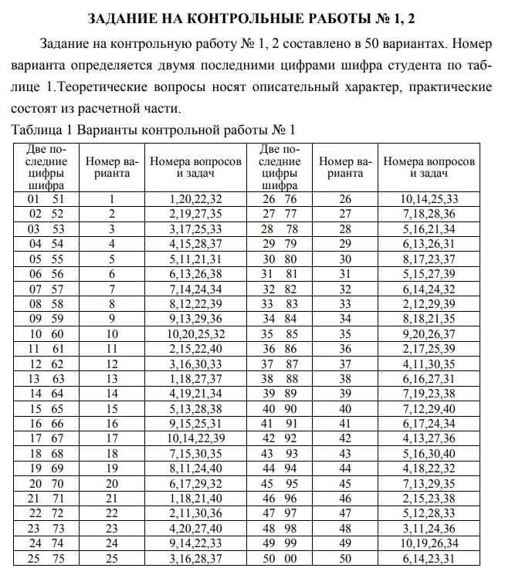

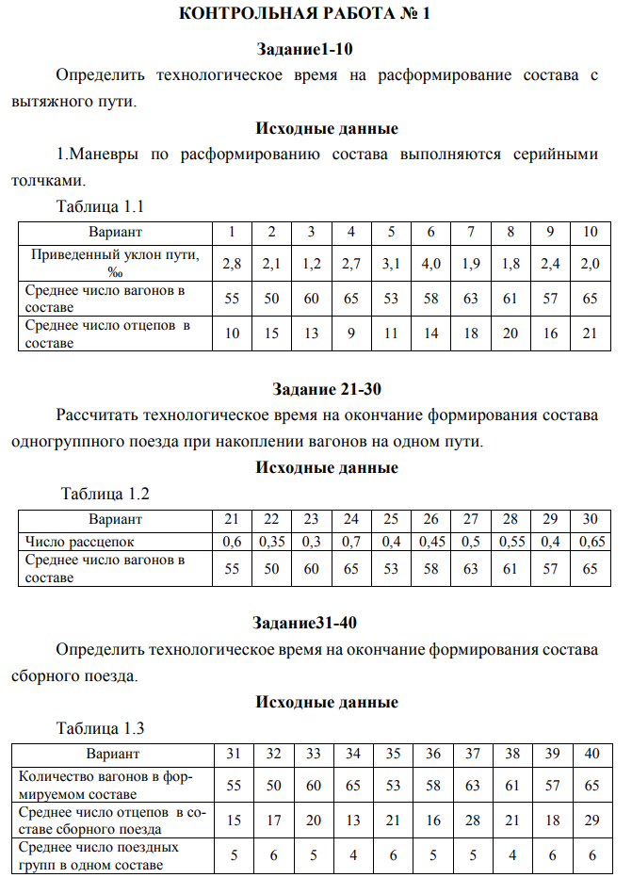

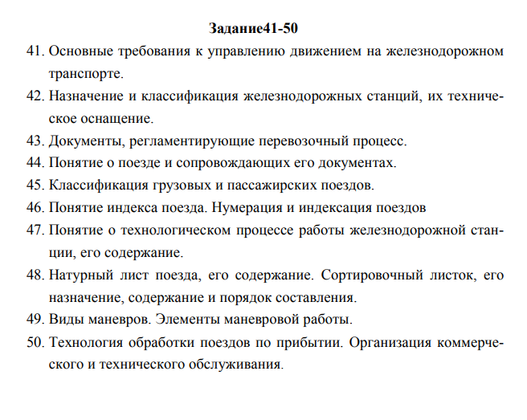

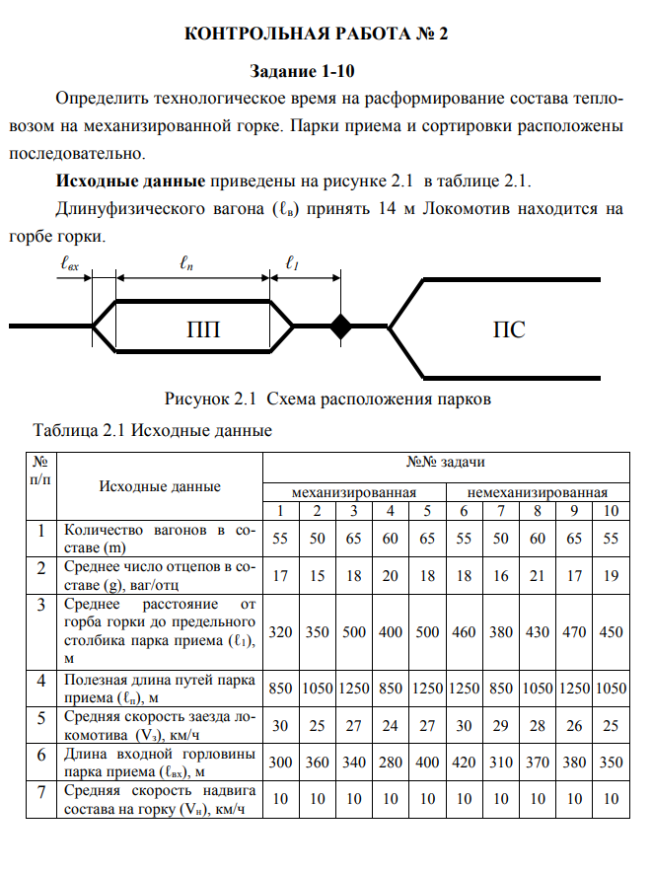

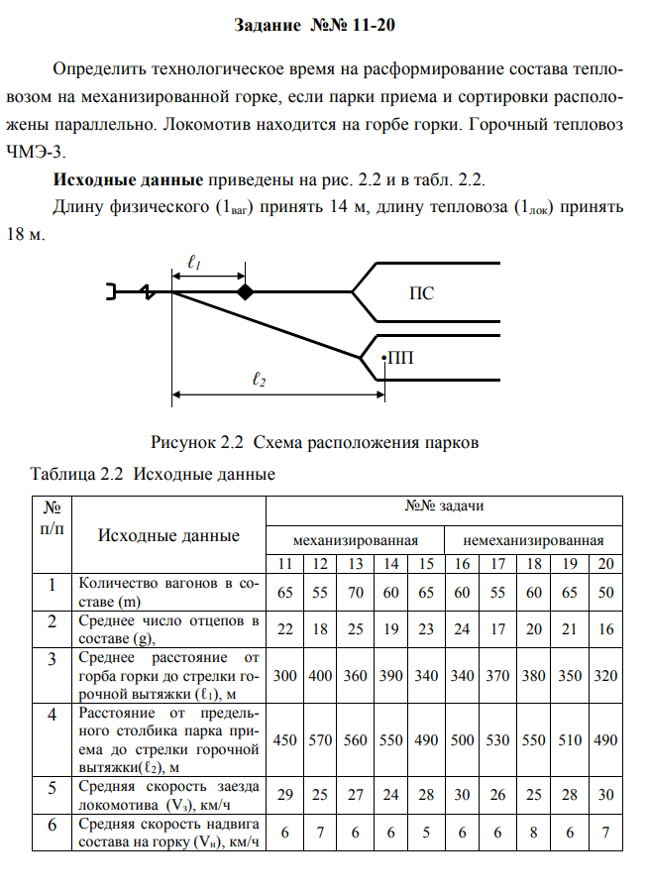

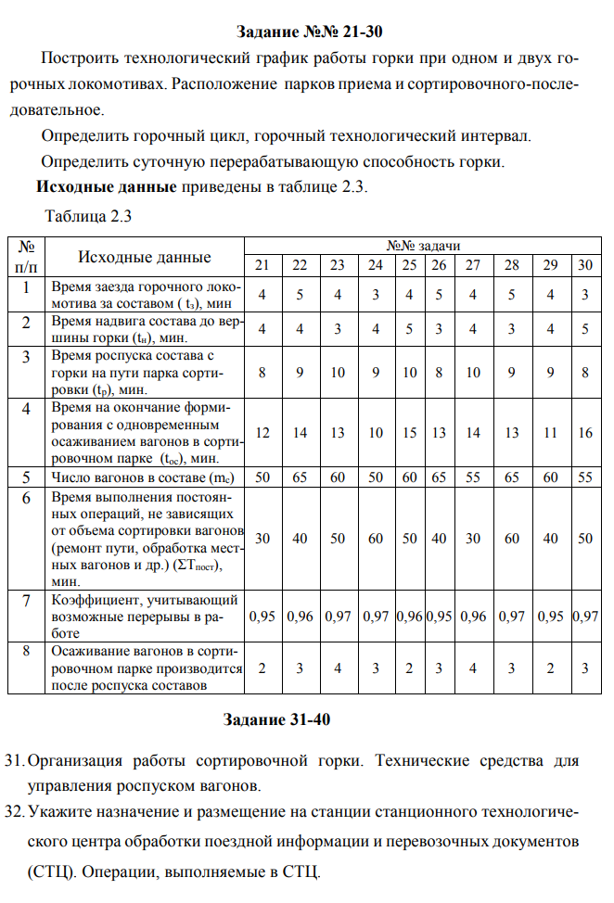

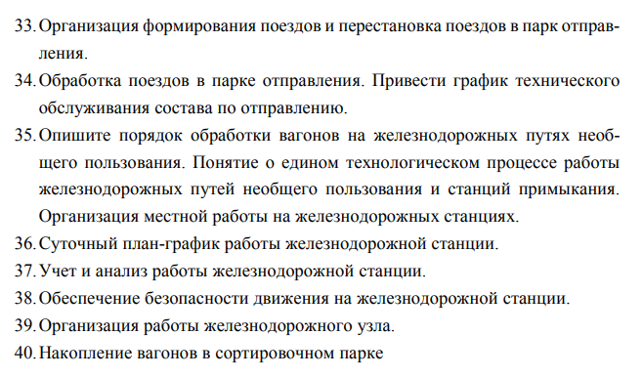

Контролируемые компетенции ПК 1.1, ПК 1.2, ПК 1.3, ОК 1, ОК 2, ОК 3, ОК 4, ОК 5, ОК 9

Критерии оценки домашней контрольной работы:

Домашние контрольные работы студентов заочной формы обучения оцениваются «зачтено» и «не зачтено». Отметка «Зачтено» выставляется после проверки при наличии следующих условий:
- все задания выполнены;
- подробно и в соответствии с тематикой задания раскрыты содержания теоретических вопросов, практическое задание выполнено с несущественными ошибками;
- один из теоретических вопросов раскрыт не верно, практическое задание выполнено верно;
- оформление работы соответствует методическим указаниям к данной контрольной работе и правилам оформления текстовых документов либо допущены лишь незначительные нарушения этих правил.
Отметка «Не зачтено» выставляется после проверки при наличии следующих условий:
- теоретические вопросы изложены не в полном объеме или не соответствуют теме задания, практическое задание выполнено с существенными ошибками.
Контрольная работа не проверяется и возвращается учащемуся без проверки с указанием причин возврата при наличии хотя бы одного из следующих условий:
- работа выполнена не аккуратно, неграмотно, небрежно, неразборчивым почерком, без соблюдения стандартов оформления текстовых документов;
- номер варианта не соответствует индивидуальному шифру;
- хотя бы одно задание не выполнялось вообще

Комплект тестовых заданий

Тема 2.1., 2.2, 2.3
Вариант 1
Станция –
А) обработка транзитных поездов, смена локомотивов и локомотивных бригад, формирование и расформирование участковых и сборных поездов, выполнение пассажирских, грузовых и коммерческих операций;
Б) прием груза к перевозке, взвешивание грузов, кратковременное хранение грузов, погрузка, выгрузка, сортировка и выдача грузов, оформление перевозочных документов; прием, расформирование, формирование и отправление грузовых поездов; производство маневров по подаче и уборке вагонов, обслуживание путей необщего пользования;
В) пункт, который разделяет железнодорожную линию на перегоны или блок-участки, обеспечивает функционирование инфраструктуры железнодорожного транспорта, имеет путевое развитие, позволяющее выполнять операции по приему, отправлению и обгону поездов, обслуживанию пассажиров и приему, выдаче грузов, багажа и грузобагажа, а при развитых путевых устройствах - выполнять маневровые работы по расформированию и формированию поездов и технические операции с поездами

2. В зависимости от объема грузовых, пассажирских, технических операций и сложности работы станции делятся на
А) внеклассные, I, II классы
Б) внеклассные, I, II, III, IV и V классы
В) I, II, III, IV и V классы

3. Назначение промежуточных станций
А) массовая сортировка вагонов в прибывающих составах путем расформирования и формирования сквозных, участковых, сборных, вывозных и передаточных поездов в соответствии с планом формирования;
Б) пропуск, скрещение, обгон поездов, производство маневров со сборными поездами (прицепка, отцепка, подача и уборка вагонов), грузовые операции, посадка и высадка пассажиров, прием, выдача, погрузка и выгрузка багажа, почтовые операции, в некоторых случаях – погрузка и формирование отправительских маршрутов;
В) обработка транзитных поездов, смена локомотивов и локомотивных бригад, формирование и расформирование участковых и сборных поездов, выполнение пассажирских, грузовых и коммерческих операций.

4. Грузовые станции подразделяются на
А) станции общего пользования, станции примыкания путей необщего пользования, портовые, перегрузочные;
Б) участковые, сортировочные, промежуточные;
В) углепогрузочные, лесопогрузочные, нефтеналивные.

5. Натурный лист поезда содержит
А) информацию о работе станции;
Б) общие данные о составе поезда, о каждом вагоне в порядке их размещения в составе;
В) вагоны, отцепляемые от поездов по различным причинам.

6. Назначение сортировочных станций
А) пропуск, скрещение, обгон поездов, производство маневров со сборными поездами (прицепка, отцепка, подача и уборка вагонов), грузовые операции, посадка и высадка пассажиров, прием, выдача, погрузка и выгрузка багажа, почтовые операции, в некоторых случаях – погрузка и формирование отправительских маршрутов;
Б) прием груза к перевозке, взвешивание грузов, кратковременное хранение грузов, погрузка, выгрузка, сортировка и выдача грузов, оформление перевозочных документов; прием, расформирование, формирование и отправление грузовых поездов; производство маневров по подаче и уборке вагонов, обслуживание путей необщего пользования;
В) массовая сортировка вагонов в прибывающих составах путем расформирования и формирования сквозных, участковых, сборных, вывозных и передаточных поездов в соответствии с планом формирования.

7. Федеральный закон «Устав железнодорожного транспорта РФ» определяет
А) экономические, правовые и организационные основы деятельности железнодорожного транспорта, его роль и место в экономике страны;
Б) основные условия организации и осуществления перевозок пассажиров, грузов, багажа, грузобагажа, оказания услуг по использованию инфраструктуры железнодорожного транспорта общего пользования и иных связанных с перевозками услуг;
В) развитие современной, эффективной транспортной инфраструктуры.

8. ТРА станции –
А) система организации работы станции, основанная на применении прогрессивных ресурсосберегающих методов труда и предусматривающая наиболее рациональное использование технического комплекса жд транспорта, целесообразный порядок и последовательность обработки поездов и вагонов при соблюдении норм времени на выполнение операций;
Б) определяет общие задачи, возлагаемые на станцию, содержит разделы, в которых приводятся назначение и классификация станций;
В) документ, характеризующий ее техническое оснащение, устанавливающий порядок использования технических средств станции, обеспечивающих безопасность при приеме, отправлении и пропуске поездов, производстве маневровой работе.

9. Разработку технологического процесса работы станции осуществляет
А) главный инженер станции;
Б) начальник станции;
В) начальник дороги.

10. Одновременно с разработкой технологического процесса работы станции составляется
А) график движения поездов;
Б) план формирования поездов;
В) суточный план-график работы станции.

11. Для сортировочных, участковых, грузовых станций технологический процесс утверждает
А) начальник дороги;
Б) главный инженер Дирекции управления движениям
В) главный инженер станции.

12. Транзитными без переработки называются вагоны
А) прибывающие в поездах, поступающих в расформирование, а также вагоны, отцепляемые от поездов по различным причинам;
Б) проходящие станцию в организованных поездах, имеющих стоянки для смены локомотивов или локомотивных бригад, технического обслуживания и коммерческого осмотра вагонов;
В) следующие по линии в каком-либо направлении за определенный промежуток времени, обычно в среднем за сутки.

Вариант 2.

1. В зависимости от функционального назначения станции подразделяются на
А) станции общего пользования, станции необщего пользования;
Б) грузовые, пассажирские, промежуточные, участковые, сортировочные;
В) нефтеналивные, зерновые, углепогрузочные.

2. Назначение участковых станций
А) обработка транзитных поездов, смена локомотивов и локомотивных бригад, формирование и расформирование участковых и сборных поездов, выполнение пассажирских, грузовых и коммерческих операций;
Б) пропуск, скрещение, обгон поездов, производство маневров со сборными поездами (прицепка, отцепка, подача и уборка вагонов), грузовые операции, посадка и высадка пассажиров, прием, выдача, погрузка и выгрузка багажа, почтовые операции, в некоторых случаях – погрузка и формирование отправительских маршрутов;
В) массовая сортировка вагонов в прибывающих составах путем расформирования и формирования сквозных, участковых, сборных, вывозных и передаточных поездов в соответствии с планом формирования.

3. ПТЭ, ИСИ, ИДП
А) регламентируют работу станции;
Б) устанавливают порядок составообразования на станциях при обеспечении минимальных простоев;
В) определяют и конкретизируют правила организации перевозочной работы на станциях и прилегающих участках.

4. Индекс поезда состоит из
А) 10 (11) знаков;
Б) 8 (9)знаков;
В) 12 (13) знаков.

5. Назначение грузовых станций
А) прием груза к перевозке, взвешивание грузов, кратковременное хранение грузов, погрузка, выгрузка, сортировка и выдача грузов, оформление перевозочных документов; прием, расформирование, формирование и отправление грузовых поездов; производство маневров по подаче и уборке вагонов, обслуживание путей необщего пользования;
Б) обработка транзитных поездов, смена локомотивов и локомотивных бригад, формирование и расформирование участковых и сборных поездов, выполнение пассажирских, грузовых и коммерческих операций;
В) пропуск, скрещение, обгон поездов, производство маневров со сборными поездами (прицепка, отцепка, подача и уборка вагонов), грузовые операции, посадка и высадка пассажиров, прием, выдача, погрузка и выгрузка багажа, почтовые операции, в некоторых случаях – погрузка и формирование отправительских маршрутов.

6. Технологический процесс станции
А) Технологический процесс работы железнодорожной станции - это документ, отражающий оптимальное использование технических средств и устройств с применением современных методов и приемов работы, позволяющих делать вклады в оказание транспортных услуг при нормальных условиях эксплуатации.
Б) документ, характеризующий ее техническое оснащение, устанавливающий порядок использования технических средств станции, обеспечивающих безопасность при приеме, отправлении и пропуске поездов, производстве маневровой работе;
В) нормативный акт, содержащий обязательные условия перевозок грузов с учетом их особенностей.

7. Последовательность разработки технологического процесса
А) определяется наиболее рациональная специализация путей; производится аналитический расчет норм времени на выполнение технологических операций; определяются границы маневровых районов; определяется порядок обслуживания грузовых точек; разрабатываются графики обработки поездов разных категорий;
Б) производится аналитический расчет норм времени на выполнение технологических операций; определяется наиболее рациональная специализация путей; определяются границы маневровых районов; определяется порядок обслуживания грузовых точек; разрабатываются графики обработки поездов разных категорий;
В) разрабатываются графики обработки поездов разных категорий; производится аналитический расчет норм времени на выполнение технологических операций; определяются границы маневровых районов; определяется наиболее рациональная специализация путей; определяется порядок обслуживания грузовых точек.

8. Для важнейших сортировочных и грузовых станций (по перечню ОАО «РЖД») технологический процесс утверждает
А) начальник дороги;
Б) начальник Дирекции управления движениям
В) главный инженер дороги.

9. Для промежуточных станций в центрах организации работы станций разрабатываются
А) технологические процессы работы станции;
Б) техническо-распорядительный акт станции;
В) технологические карты работы станции

10. К местным относятся вагоны
А) проходящие станцию в организованных поездах, имеющих стоянки для смены локомотивов или локомотивных бригад, технического обслуживания и коммерческого осмотра вагонов;
Б) с которыми на данной станции производятся грузовые операции (погрузка, выгрузка, перегрузка, сортировка);
В) прибывающие в поездах, поступающих в расформирование, а также вагоны, отцепляемые от поездов по различным причинам.

11. Вагонопотоком называется
А) число вагонов, следующих по линии в каком-либо направлении за определенный промежуток времени, обычно в среднем за сутки;
Б) число вагонов, следующих с одной станции на другую в среднем за сутки;
В) число вагонов, проходящих станцию без переработки в среднем за сутки.

12. Транзитными с переработкой считают вагоны
А) с которыми на данной станции производятся грузовые операции (погрузка, выгрузка, перегрузка, сортировка);
Б) прибывающие в поездах, поступающих в расформирование, а также вагоны, отцепляемые от поездов по различным причинам;
В) проходящие станцию в организованных поездах, имеющих стоянки для смены локомотивов или локомотивных бригад, технического обслуживания и коммерческого осмотра вагонов.

Контролируемые компетенции ПК 1.1, ПК 1.2, ПК 1.3, ОК 1, ОК 2, ОК 3, ОК 4, ОК 5, ОК 9

Критерии оценки:
За каждый правильный ответ, начисляется 1 балл.
«5» - правильно выполнено 91 – 100% заданий (11-12 баллов);
«4» - правильно выполнено 71 – 90% заданий (9-10 баллов);
«3» - правильно выполнено 51 – 70% заданий (6-8 баллов);
«2» - правильно выполнено менее 51% заданий (0-5 баллов).

Ключи к тестам:
Вариант 1
№ вопроса | 1 | 2 | 3 | 4 | 5 | 6 | 7 | 8 | 9 | 10 | 11 | 12
Правильный ответ | В | Б | Б | А | Б | В | Б | В | Б | В | Б | Б
Вариант 2
№ вопроса | 1 | 2 | 3 | 4 | 5 | 6 | 7 | 8 | 9 | 10 | 11 | 12
Правильный ответ | Б | А | В | А | А | А | А | Б | В | Б | А | Б

Таблица 3 - Форма информационной карты банка тестовых заданий (заполняем только в случае наличия комплекта Тестовых заданий)

Наименование разделов | Всего  ТЗ | Количество форм ТЗ |  |  |  | Контролируемые  компетенции
Наименование разделов | Всего  ТЗ | Открытого типа | Закрытого типа | На соответствие | Упорядочение | Контролируемые  компетенции
Раздел 2 (вариант 1) | 12 | 0 | 12 | 0 | 0 | ПК 1.1, ПК 1.2, ПК 1.3, ОК 1, ОК 2, ОК 3, ОК 4, ОК 5, ОК 9
Раздел 2 (вариант 2) | 12 | 0 | 12 | 0 | 0 | ПК 1.1, ПК 1.2, ПК 1.3, ОК 1, ОК 2, ОК 3, ОК 4, ОК 5, ОК 9

Практические работы

Практическое занятие № 1

Построение диаграмм вагонопотоков

Цель: научиться строить диаграммы вагонопотоков, рассчитывать вагонооборот ж/д станции.
Задания:
- На основании косой таблиц вагонопотоков (табл. 1.1-1.2) построить диаграмму вагонопотоков на направления без деления вагонов по категориям.
- Пользуясь заданными вагонопогоками сортировочной ж/д станции Г (табл. 1.3-1.4) построить диаграмму, разделяя вагоны на три категории (траннзитные без переработки, транзитные с переработкой и местные). Рассчитать вагонооборот ж/д станции.
Исходные данные:
  - Косая таблица вагонопотоков (табл. 1.1-1.2).
  - Вагонопотоки сортировочной ж/д станции Г (табл. 1.3-1.4).
  - Схема железнодорожных направлений (рис. 1).

Таблица 1.1 - Косая таблица вагонопотоков (1 вариант)

из  на | А | Б | В | Г | Итого
А |  | 210 | 125 | 110
Б | 95 |  | 130 | 15
В | 140 | - |  | 170
Г | 170 | 90 | 200
Итого

Таблица 1.2 - Косая таблица вагонопотоков (2 вариант)

из  на | А | Б | В | Г | Итого
А |  | 240 | 90 | 120
Б | 60 |  | - | 110
В | 100 | 90 |  | 45
Г | 210 | 110 | 60
Итого

Таблица 1.3 - Вагонопотоки сортировочной ж/д станции Г (1 вариант)

С ж/д станции | На ж/д станцию
С ж/д станции | А |  | Б |  |  |  | В |  |  | Г |  | Итого
С ж/д станции | Транзитные |  | местные | Транзитные |  | местные | Транзитные |  | местные
С ж/д станции | без переработки | с переработкой | местные | без переработки | с переработкой | местные | без переработки | с переработкой | местные
1 | 2 | 3 | 4 | 5 | 6 | 7 | 8 | 9 | 10 | 11 |  | 12
А | - | - | - | $$\frac{400}{100}$$ | $$\frac{1050}{50}$$ | - | $$\frac{150}{0}$$ | $$\frac{225}{0}$$ | - | 75 |  | 2050
Б | $$\frac{150}{650}$$ | $$\frac{550}{50}$$ | - | - | - | - | $$\frac{225}{0}$$ | $$\frac{125}{0}$$ | - | 25 |  | 1775
В | $$\frac{100}{75}$$ | $$\frac{125}{50}$$ | - | $$\frac{125}{75}$$ | $$\frac{125}{25}$$ | - | - | - | - |  | 40 |  | 740
Г | - | - | $$\frac{60}{50}$$ | - | - | $$\frac{10}{15}$$ | - | - | $$\frac{15}{0}$$ |  | - |  | 150
Всего | 975 | 775 | 110 | 700 | 1250 | 25 | 375 | 350 | 15 |  | 140 |  | 4715

Таблица 1.4 - Вагонопотоки сортировочной ж/д станции Г (2 вариант)

С ж/д станции | На ж/д станцию
С ж/д станции | А |  | Б |  |  |  | В |  |  | Г | Итого
С ж/д станции | Транзитные |  | местные | Транзитные |  | местные | Транзитные |  | местные | Г | Итого
С ж/д станции | без переработки | с переработкой | местные | без переработки | с переработкой | местные | без переработки | с переработкой | местные | Г | Итого
1 | 2 | 3 | 4 | 5 | 6 | 7 | 8 | 9 | 10 | 11 | 12
А | - | - | - | $$\frac{405}{120}$$ | $$\frac{1150}{50}$$ | - | $$\frac{160}{0}$$ | $$\frac{325}{0}$$ | - | 65
Б | $$\frac{250}{600}$$ | $$\frac{500}{60}$$ | - | - | - | - | $$\frac{235}{0}$$ | $$\frac{120}{0}$$ | - | 30
В | $$\frac{110}{70}$$ | $$\frac{145}{70}$$ | - | $$\frac{105}{70}$$ | $$\frac{120}{35}$$ | - | - | - | - | 55
Г | - | - | $$\frac{65}{40}$$ | - | - | $$\frac{35}{25}$$ | - | - | $$\frac{20}{0}$$ | -
Всего

Примечание: числитель – груженые, знаменатель – порожние вагоны.
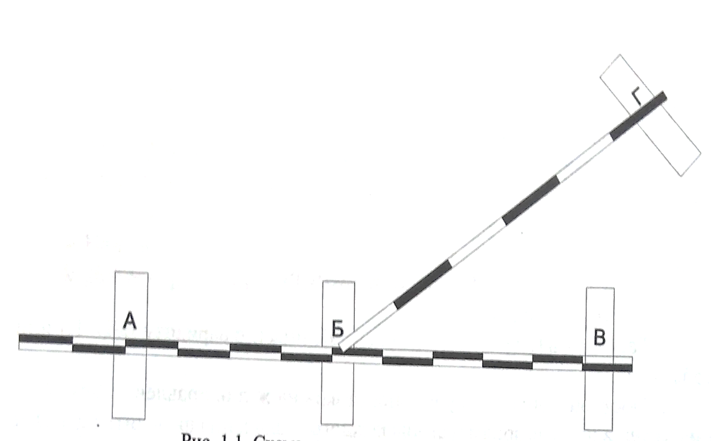

Порядок выполнения
Используя исходные данные:
- Рассчитать графы «итого» косой таблицы (по варианту табл. 1.1 или табл. 1.2).
- Построить диаграмму вагонопотоков на ж/д направлении без деления вагонов по категориям (вагоны каждого назначения выделить разными цветами).
- Рассчитать графы «итого» и «всего» таблицы вагонопотоков сортировочной ж/д станции Г (по варианту табл. 1.3 или табл. 1.4).
- Построить диаграмму вагонопотоков, разделяя вагоны на три категории (транзитные без переработки, транзитные с переработкой и местные).
- Рассчитать вагонооборот сортировочной ж/д станции Г (рис. 1.1).
- Ответить на контрольные вопросы и оформить отчет по работе.
Содержание отчета
  - Косая таблица вагонопотоков с заполненными графами «итого».
  - Диаграмма вагонопотоков на ж/д направлении без деления вагонов по категориям.
  - Таблица вагонопотоков сортировочной ж/д станции Г с заполненными графами «итого» и «всего».
  - Диаграмма вагонопотоков, проходящих через ж/д станцию Г, с разделением вагонов на 3 категории.
  - Расчет вагонооборота сортировочной ж/д станции Г.
  - Ответы на контрольные вопросы.
Контрольные вопросы
    - Дайте определение вагонопотоку.
    - Дайте определение термину струя вагонопотока.
    - Перечислите, на какие категории делятся вагоны, прибывающим на ж/д станцию.
    - Перечислите, на какие категории делятся поезда, прибывающие на ж/д станцию.
    - Назовите поезда, в которых прибывают на ж/д станцию транзитные вагоны без переработки.
    - Назовите поезда, в которых прибывают на ж/д станцию транзитные вагоны с переработкой.
    - Дайте определение термина местный вагон.
    - Назовите поезда, в которых прибывают на ж/д станцию местные вагоны.
    - Дайте определение термина вагонооборот ж/д станции.

Практическое занятие № 2
Нормирование маневровых операций на вытяжных ж/д путях
Цель: научиться рассчитывать время на маневровые рейсы и полурейсы.
Задания:
1. Определить по рис. 2.1 и 2.2 время на перестановку группы вагонов с 8 ж/д пути на 14 вагоноремонтный (исходные данные принять из табл. 2.1).
2. Рассчитать по рис. 2.3 время на расформирование ж/д подвижного состава на вытяжном ж/д пути (исходные данные принять из табл. 2.2).
Исходные данные:
      - Данные для расчета времени на маневры (табл. 2.1).
      - Данные для расчета времени на расформирование ж/д подвижного состава (табл. 2.2).
      - Схема для расчета времени на маневры для вариантов 2, 4, 6,' 8, 10 (рис. 2.1).
      - Схема для расчета времени на маневры для вариантов 1, 3, 5, 7, 9 (рис. 2.2).
      - Схема для расчета времени на расформирование ж/д подвижного состава (рис. 2.3).
Таблица 2.1 - Данные для расчета времени на маневры (задание 1)

Вариант | Номер  схемы | Количество вагонов, т_{с} | Длина вагона, l_{в}, м | Длина локомотива,  l_{д} , м | Время на смену направления  движения, t_{см} ,мин.
1 | рис. 2.2 | 2 | 14,7 | 22 | 0,5
2 | рис. 2.1 | 3 | 15 | 26 | 0,5
3 | рис. 2.2 | 3 | 14,7 | 23 | 0,5
4 | рис. 2.1 | 4 | 14,7 | 26 | 0,5
5 | рис. 2.2 | 4 | 12,7 | 22 | 0,5
6 | рис. 2.1 | 5 | 14,7 | 23 | 0,5
7 | рис. 2.2 | 5 | 15 | 26 | 0,5
8 | рис. 2.1 | 6 | 15 | 22 | 0,5
9 | рис. 2.2 | 6 | 15 | 23 | 0,5
10 | рис. 2.1 | 7 | 15 | 26 | 0,5

Примечание: по условиям профиля включение автотормозов при маневрах не требуется.

Таблица 2.2 - Данные для расчета времени на расформирование ж/д подвижного состава (задание 2)

Исходные данные | Вариант
Исходные данные | 1 | 2 | 3 | 4 | 5 | 6 | 7 | 8 | 9 | 10
Расстояние от предельного столбика до стрелки, м, l₁ | 300 | 200 | 250 | 400 | 450 | 300 | 250 | 200 | 400 | 350
Длина приемоотпра- вочного ж/д пути, м, l₂ | 1050 | 850 | 1250 | 1250 | 1050 | 1250 | 1050 | 1050 | 1250 | 1050
Расстояние от стрелки до маневрового локомотива, м, l₃ | 50 | 60 | 70 | 80 | 90 | 100 | 50 | 60 | 70 | 80
Количество вагонов, т_{с} | 60 | 40 | 40 | 60 | 62 | 60 | 56 | 62 | 50 | 60
Количество отцепов, q | 20 | 20 | 10 | 15 | 22 | 30 | 18 | 18 | 15 | 22
Уклон на вытяжном ж/д пути, % | 1 | 1,5 | 2 | 2,5 | 3 | 3,5 | 4 | 4,5 | 1,5 | 2,5
Длина вагона, м, l_{в} | 14,7 | 14 | 15 | 14,7 | 14 | 15 | 14 | 15 | 14,7 | 15
Время на смену направления движения, мин., t_{см} | 1 | 0,5 | 1 | 0,5 | 1 | 0,5 | 1 | 0,5 | 1 | 0,5
Примечания:
        - по условиям профиля маневры производятся с включением автотормозов;
        - способ расформирования - серийные толчки;
        - при расформировании ж/д подвижной состав делится на две части.

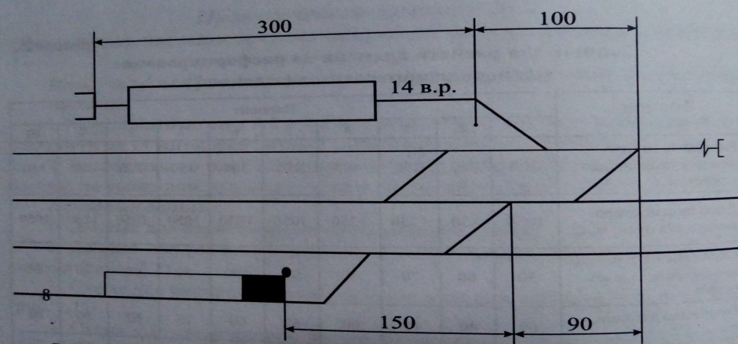

Рис. 2.1. Схема расчета времени на маневры (для вариантов 2,4,6,8,10)
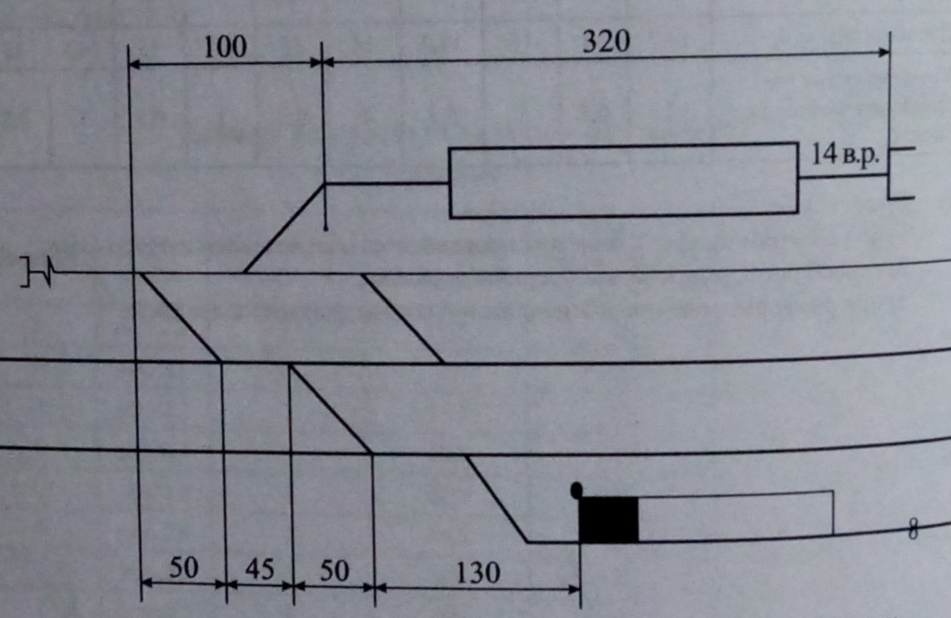

Рис. 2.2. Схема расчета времени на маневры (для вариантов 1,3,5,7,9)

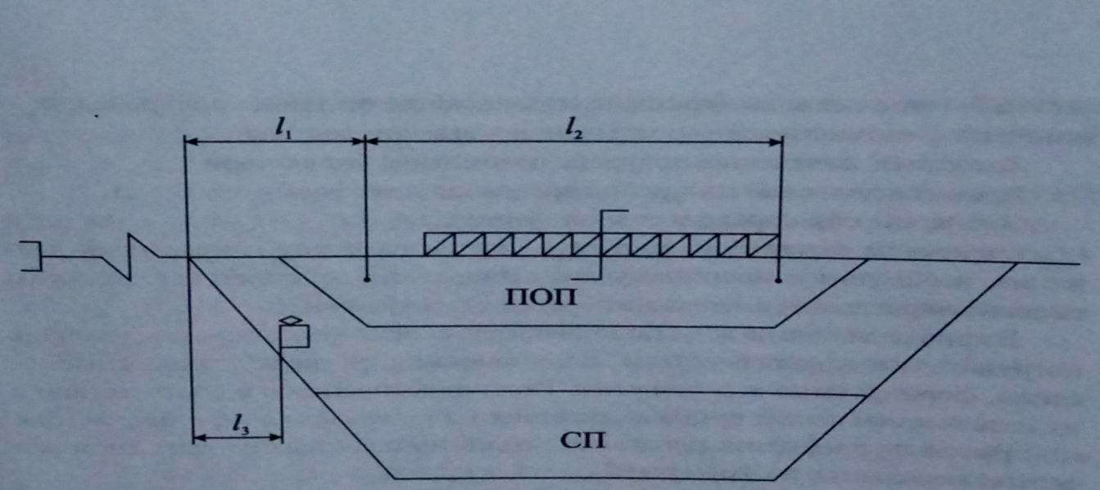

Рис. 2.3 - Схема для расчета времени на расформирование ж/д подвижного состава
Порядок выполнения
1. Определить время на перестановку вагонов.
1.1. Вычертить схему по варианту (рис. 2.1 или 2.2).
1.2. Вычертить каждый полурейс с изображением положения маневрового ж/д подвижного состава до и после передвижения (на каждом из рисунков указать длину полурейса).
1.3. Определить коэффициенты «а» и «Б» и рассчитать время на полурейсы, пользуясь приложением 3 и табл. 2.1
1.4. Рассчитать общее время на подачу группы вагонов на вагоноремонтный ж/д путь T_{под}, пользуясь исходными данными (табл. 2.1).
2. Рассчитать норму времени на расформирование ж/д подвижного
состава:
2.1. Вычертить схему по варианту (рис. 2.3).2.2. Рассчитать время на заезд маневрового локомотива за первой частью ж/д подвижного состава в приемоотправочный парк, вытягивание на вытяжной ж/д путь и сортировку (для расчета использовать приложения 1 и 3).
2.3. Рассчитать время заезда маневрового локомотива за второй частью ж/д подвижного состава, время вытягивания на вытяжной ж/д путь и сортировку.
2.4. Рассчитать время на осаживание вагонов по ж/д путям сортировочного парка, пользуясь исходными данными.
2.5. Рассчитать общее время на расформирование ж/д подвижного состава с вытяжного ж/д пути.
3. Ответить на контрольные вопросы и оформить отчет по работе.

Содержание отчета
1. Схема по варианту. Расчет времени на перестановку группы вагонов с 8 ж/д пути на 14 вагоноремонтный с изображением и расчетом норм времени на каждый полурейс.
2. Схема по варианту. Расчет времени на расформирование ж/д подвижного состава на вытяжном ж/д пути с делением его на две части.
3. Ответы на контрольные вопросы.
Контрольные вопросы
1. Дайте определение термину маневр.
2. Дайте определение термину полурейс.
3. Дайте определение термину рейс.
4. Перечислите виды маневров.
5. Перечислите технические средства, используемые при маневрах.
6. Дайте определение понятия маневры расформирования.
7. Перечислите элементы, из которых состоят маневры расформирования ж/д подвижного состава на вытяжном ж/д пути.
8. Перечислите способы маневров расформирования ж/д подвижного состава на вытяжном ж/д пути.

Практическое занятие № 3
Составление плана работы со сборным поездом
Цель: научиться рассчитывать время на работу со сборным поездом «а промежуточной ж/д станции и составлять график работы со сборным поездом.
Задания:
1. На промежуточную ж/д станцию прибыл четный сборный поезд. Необходимо отцепить с головы поезда группу вагонов (m_{отц}) и поставить ее на 6 ж/д путь к складу под выгрузку.
2.Группу вагонов, стоящую у склада (m_{приц}), необходимо прицепить в
голову поезда.
3.Составить технологический график работы со сборным поездом.
Исходные данные:
1. Данные для расчета времени на маневры со сборным поездом (табл. 3.1).
2. Схема промежуточной ж/д станции (рис. 3.1).
Таблица 3.1 - Данные для расчета времени на маневры со сборным поездом
Варианты | Группа вагонов m_{отц}, ваг. | Группа вагонов m_{приц} , ваг. | Расстояние l₁, м | Расстояние l₂, м
1 | 6 | 4 | 120 | 110
2 | 4 | 2 | 100 | 90
3 | 5 | 3 | 110 | 100
4 | 5 | 4 | 115 | 90
5 | 6 | 5 | 120 | 100
6 | 4 | 3 | 125 | 105
7 | 5 | 2 | 130 | 110
8 | 4 | 5 | 120 | 100
9 | 6 | 3 | 135 | 110
10 | 4 | 2 | 120 | 105
Примечания:
1. для всех вариантов длину вагона принять равной 14,7 м;
2. время на смену направления движения принять 0,5 мин.;
3. длина локомотива - 32 м.

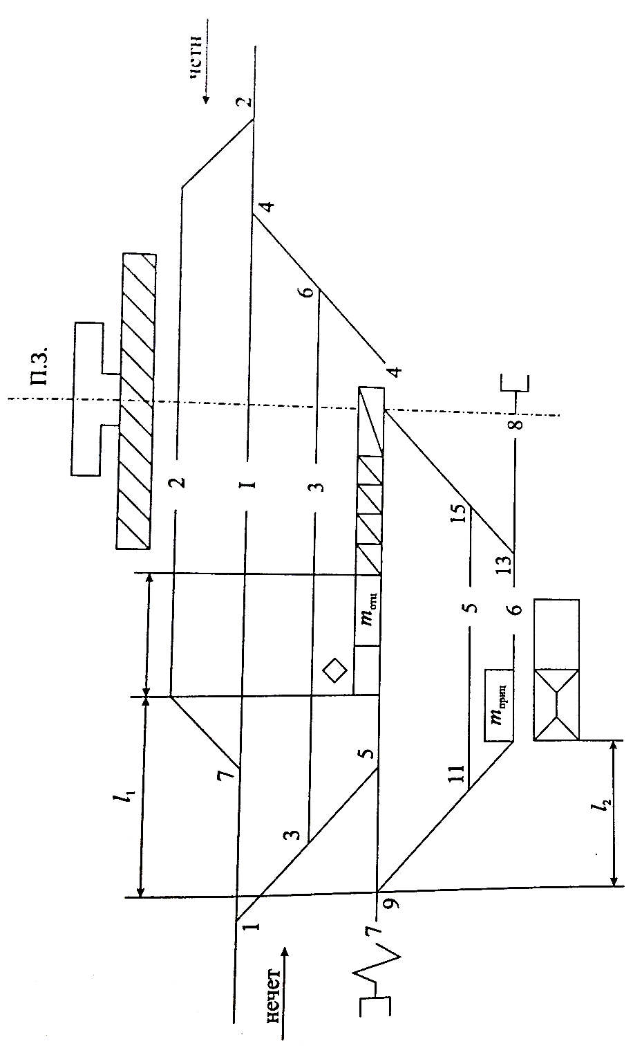

Порядок выполнения
1. Составить план работы со сборным поездом и определить общее количество полурейсов, совершаемых при отцепке-прицепке местных вагонов.
2. Определить время на каждый полурейс, пользуясь приложением 3.
3. Составить технологический график работы со сборным поездом, учитывая время на следующие операции:
1) обсуждение плана работы со сборным поездом и передача документов на отцепляемые вагоны;
2) проход составителя к месту расцепки, закрепление ж/д подвижного состава тормозными башмаками, перекрытие концевых кранов в месте расцепки вагонов;
3) осмотр прицепляемых вагонов, снятие из-под них тормозных башмаков;
4) закрепление тормозными башмаками вагонов, поставленных под погрузку;
5) снятие тормозных башмаков из-под ж/д подвижного состава после прицепки локомотива, соединение тормозных рукавов и открытие концевых кранов;
6) опробование автотормозов в поезде;
7) получение документов на прицепленные вагоны.
4. Сделать вывод о времени стоянки сборного поезда на промежуточной ж/д станции.
5. Ответить на контрольные вопросы и оформить отчет по работе.
Содержание отчета
1. Схема ж/д станции. План работы со сборным поездом.
2. Расчет времени на маневровую работу.
3. Технологический график работы со сборным поездом.
4. Вывод.
5. Ответы на контрольные вопросы.

Контрольные вопросы
1.Перечислите операции, выполняемые на промежуточных ж/д станциях.
2.Дайте определение термину сборный поезд.
3.Дайте определение термину местный вагон.
4.Определите порядок расстановки вагонов в сборном поезде.
5.Определите, какие локомотивы используются для производства маневровой работы на промежуточных ж/д станциях.
6.Назовите, какой работник на промежуточной ж/д станции распоряжается маневрами.
7.Назовите, кто является непосредственным руководителем маневров.

Практическое занятие № 4
Разработка графиков обработки поездов различных категорий

Цель: научиться строить графики обработки на ж/д станции транзитных поездов и поездов, поступающих в расформирование.
Задания:
1. Построить график обработки на ж/д станции транзитного поезда со сменой локомотива.
2. Построить график обработки на ж/д станции поезда, поступающего в расформирование.
Исходные данные:
1.Данные для построения технологического графика обработки на ж/д станции транзитного поезда (табл. 4.1).
2.Данные для построения технологического графика обработки на ж/д станции поезда, поступающего в расформирование (табл. 4.2).
3.График обработки транзитного поезда со сменой локомотива (рис. 4.1).
4.График обработки в парке приема поезда, прибывшего в расформирование (рис. 4.2).
Таблица 4.1 - Данные для построения технологического графика обработки на ж/д станции транзитного поезда
Наименование операций | Время, мин.
Закрепление ж/д подвижного состава, отцепка поездного локомотива, сдача-прием документов | 2
Ограждение, технический осмотр и ремонт вагонов | 20
Коммерческий осмотр, устранение неисправностей | 10
Снятие ограждения, прицепка поездного локомотива, снятие закрепления, опробование тормозов | 5

Таблица 4.2 - Данные для построения технологического графика обработки на ж/д станции поезда, поступающего в расформирование
Наименование операций | Время, мин.
1 | 2
Списывание прибывающего поезда и передача сообщения 201 в  ИВЦ о прибытии | 2
Прием перевозочных документов и сверка их с ТГНЛ и результатами списывания |  | 10
Закрепление ж/д подвижного состава, отцепка поездного локомотива, ограждение и предъявление к осмотру |  | 5

Продолжение таблицы 4.2
1 | 2
Техническое обслуживание ж/д подвижного состава | 20
Передача результатов технического обслуживания оператору ПТО парка прибытия | 1
Составление сообщения 291 о результатах осмотра, передача его в ИВЦ о приеме | 2
Коммерческий осмотр вагонов | 20
Сообщение дежурному по ж/д станции и старшему приемщику поездов об окончании осмотра | 1
Выдача сортировочного листка ДСПГ, составителю горки, ДСЦ | 2

Примечания. В таблице приняты следующие сокращения: ИВЦ - информационный вычислительный центр, ТГНЛ - телеграмма-натурный лист, ПТО - пункт технического обслуживания, ДСПГ - дежурный по горке, ДСЦ - маневровый диспетчер.

Порядок выполнения
1. Построить график обработки на ж/д станции транзитного поезда со сменой локомотива, пользуясь исходными данными (табл. 4.1 и рис. 4.1).
2. Построить график обработки на ж/д станции поезда, поступающего в расформирование, пользуясь исходными данными (табл. 4.2 и рис. 4.2).
3. Ответить на контрольные вопросы и оформить отчет по работе.

Содержание отчета
1. График обработки на ж/д станции транзитного поезда со сменой локомотива.
2. График обработки на ж/д станции поезда, поступающего в расформирование в парке приема
3. Ответы на контрольные вопросы.

Контрольные вопросы и задания
1. Расставить операции, выполняемые с транзитным поездом на технической ж/д станции в порядке их выполнения:
1) прибытие поезда;
2) ограждение ж/д подвижного состава;
3) отцепка поездного локомотива;
4) закрепление ж/д подвижного состава;
5) технический осмотр ж/д подвижного состава;
6) коммерческий осмотр ж/д подвижного состава.
2. Определите, какие работники ж/д станции производят технический осмотр ж/д подвижного состава на ж/д станции.
3. Определите, кто готовит маршрут для приема поезда на ж/д станцию-
4. Назовите работников ж/д станции, которые производят закрепление ж/д подвижного состава на ж/д пути.
5. Определите, кто участвует в обработке поезда, поступающего на ж/д станцию в расформирование.
6. Назовите работника ж/д станции, который руководит обработкой поездов в приемоотправочных парках же/д станции.
7. Определите, какой работник ж/д станции производит ограждение ж/д подвижного состава на ж/д пути.
8. Определите, какой документ дает точную информацию о поезде, поступающем в расформирование.
9. Укажите основное назначение участковых ж/д станций.

Практическое занятие № 5
Нормирование маневровых операций на сортировочных горках
Цель: научиться рассчитывать время расформирования ж/д подвижного состава на сортировочных горках при разном расположении парков на ж/д станции.
Задания:
1. Рассчитать нормы времени на выполнение операций по расформированию ж/д подвижного состава на сортировочной горке при параллельном расположении парков на ж/д станции.
2. Определить время на расформирование ж/д подвижного состава на сортировочной горке (расположение парков на ж/д станции - последовательное).
Исходные данные:
1. Данные для расчета времени на расформирование ж/д подвижного состава при параллельном и последовательном расположении парков на ж/д станции (табл. 5.1 и 5.2).
2. Схемы параллельного и последовательного расположения парков на ж/д станции (рис. 5.1 и 5.2).
Таблица 5.1 - Данные для расчета времени на расформирование ж/д подвижного состава при параллельном расположении парков на ж/д станции
(задание 1)
Исходные данные | Вариант
Исходные данные | 1 | 2 | 3 | 4 | 5
Количество вагонов, m_{c} | 55 | 65 | 50 | 55 | 60
Среднее число отцепов, q₀ | 16 | 21 | 18 | 19 | 20
Расстояние от горба горки до стрелки горочной вытяжки, l₁, м | 400 | 375 | 350 | 325 | 300
Расстояние от предельного столбика ПП до стрелки горочной вытяжки, l₂, м | 500 | 550 | 600 | 650 | 700
Длина одного физического вагона, l_{в}, м | 14 | 14 | 14 | 14 | 14
Средняя скорость заезда локомотива за ж/д подвижным составом, V_{з}, км/ч | 26 | 27 | 28 | 29 | 30
Средняя скорость надвига ж/д подвижных составов на горку, V_{н}, км/ч | 10 | 11 | 12 | 13 | 14
Примечание: сортировочная горка механизированная, 3-я тормозная позиция оборудована вагонными замедлителями.
Таблица 5.2 - Данные для расчета времени на расформирование ж/д подвижного состава при последовательном расположении парков на ж/д станции (задание 2)
Исходные данные | Вариант
Исходные данные | 1 | 2 | 3 | 4 | 5
1 | 2 | 3 | 4 | 5 | 6
Количество вагонов, m_{c} | 60 | 50 | 65 | 60 | 55
Среднее число отцепов, q₀ | 17 | 16 | 23 | 18 | 19

Продолжение таблицы 5.2
1 | 2 | 3 | 4 | 5 | 6
Среднее расстояние от горба горки до предельного столбика парка приема, l₁, м | 350 | 400 | 450 | 500 | 550
Полезная длина ж/д путей парка приема, l_{в}, м | 1050 | 850 | 850 | 850 | 1050
Длина входной горловины парка приема, l_{вх}, м | 250 | 200 | 150 | 280 | 225
Длина одного физического вагона, l_{в,} м | 14 | 14 | 14 | 14 | 14
Средняя* скорость заезда локомотива за ж/д подвижным составом, V_{з}, км/ч | 25 | 26 | 27 | 28 | 30
Средняя скорость надвига ж/д подвижных составов на горку, V_{в}, км/ч | 15 | 14 | 12 | 12 | 10
Примечание: сортировочная горка малой мощности.

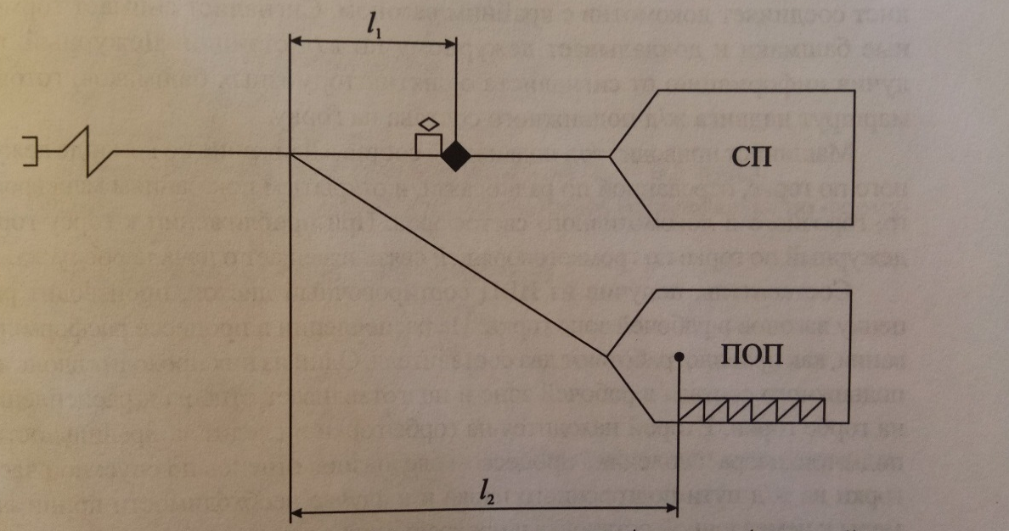

Рисунок 5.1 – Схема расположения парков (задание 1)

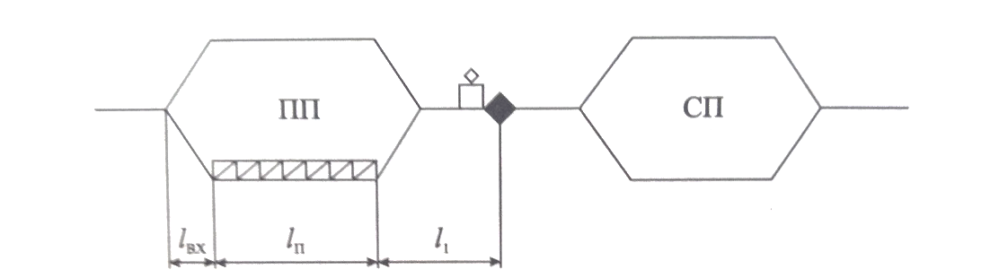
Рисунок 5.2 – Схема расположения парков (задание 2)

Порядок выполнения
1. Рассчитать время на выполнение операций по расформированию ж/д подвижного состава на сортировочной горке (при параллельном расположении парков на ж/д станции).
1.1 Вычертить схему по варианту (рис. 5.1).
1.2 Определить коэффициенты «а» и «b», скорость роспуска и рассчитать время на расформирование ж/д подвижного состава на горке, пользуясь приложениями 3 и 4 и (табл. 5.1).
2. Рассчитать время на выполнение операций по расформированию ж/д подвижного состава на сортировочной горке (при последовательном расположении парков на ж/д станции).
2.1 Вычертить схему по варианту (рис. 5.2).
2.2 Рассчитать время на расформирование ж/д подвижного состава на горке (для расчета использовать приложения 3 и 4).
3. Ответить на контрольные вопросы и оформить отчет по работе.

Содержание отчета
1. Схема по варианту. Расчет норм времени на расформирование ж/д подвижного состава на сортировочной горке при параллельном расположении парков на ж/д станции.
2. Схема по варианту. Расчет норм времени на расформирование ж/д подвижного состава на сортировочной горке при последовательном расположении парков на ж/д станции.
3. Ответы на контрольные вопросы.

Контрольные вопросы и задания
1. Определите, какой работник ж/д станции руководит расформированием ж/д подвижных составов на сортировочной горке.
2. Определите, какой работник ж/д станции устанавливает очередность расформирования ж/д подвижных составов.
3. Дайте определение свободным промежуткам между группами вагонов на ж/д путях сортировочного парка.
4. Перечислите, из каких элементов состоит процесс расформирования ж/д подвижного состава на сортировочной горке.
5. Назовите объективные причины, которые могут увеличить время на расформирование.
6. Назовите элемент процесса расформирования, который отсутствует при последовательном расположении парков на ж/д станции.
7. На сортировочную ж/д станцию в расформирование с минимальным интервалом прибыло несколько поездов. Определите, какой поезд маневровый диспетчер «возьмет на горку» в первую очередь.
8. Определите цель операции осаживания ж/д подвижного состава в процессе расформирования.

Практическое занятие № 6
Разработка графиков работы сортировочных горок.
Определение перерабатывающей способности

Цель: научиться строить технологические графики работы сортировочных горок и определять их перерабатывающую способность.
Задания:
1. Построить технологический график работы сортировочной горки с одним ж/д путем надвига при работе одного горочного локомотива (расположение парков - параллельное). На графике обозначить горочный цикл. Определить горочный интервал.
2. Построить технологический график работы сортировочной горки при двух ж/д путях надвига и двух горочных локомотивах (парк приема и сортировочный парк расположены последовательно). На графике обозначить горочный цикл. Определить горочный интервал.
3. Определить перерабатывающую способность сортировочных горок.
Исходные данные:
1. Данные для построения графика работы горки (табл. 6.1 и 6.2).
2. Схемы горочной горловины (рис. 6.1 и 6.2).
Таблица 6.1 - Данные для построения графика работы горки (задание 1)
Исходные данные | Варианты
Исходные данные | 1 | 2 | 3 | 4 | 5 | 6 | 7 | 8 | 9 | 10
Заезд локомотива за ж/д подвижным составом, мин. | 4 | 5 | 6 | 7 | 4 | 8 | 9 | 5 | 6 | 7
Вытягивание ж/д подвижного состава на вытяжной ж/д путь, мин. | 10 | 8 | 9 | 11 | 7 | 10 | 8 | 7 | 7 | 11
Надвиг ж/д подвижного состава до вершины горки, мин. | 4 | 3 | 5 | 4 | 5 | 3 | 4 | 5 | 5 | 4
Роспуск, мин. | 10 | 8 | 7 | 10 | 9 | 9 | 10 | 8 | 7 | 10
Осаживание вагонов, мин. | 10 | 12 | 11 | 9 | 8 | 10 | 10 | 11 | 9 | 9
Количество вагонов в ж/д подвижном составе | 64 | 59 | 60 | 63 | 58 | 65 | 59 | 57 | 63 | 62
Количество ж/д подвижных составов, расформировываемых за цикл | 3 | 2 | 4 | 3 | 3 | 2 | 4 | 3 | 2 | 3

Таблица 6.2 - Данные для построения графика работы горки (задание 2)
Исходные данные | Варианты
Исходные данные | 1 | 2 | 3 | 4 | 5 | 6 | 7 | 8 | 9 | 10
Заезд локомотива за ж/д подвижным составом, мин. | 5 | 4 | 3 | 6 | 5 | 4 | 4 | 5 | 6 | 3
Надвиг ж/д подвижного состава до вершины горки, мин. | 5 | 3 | 4 | 5 | 4 | 4 | 3 | 5 | 4 | 4
Роспуск, мин. | 9 | 10 | 8 | 11 | 9 | 9 | 8 | 11 | 10 | 9
Окончание формирование и осаживание, мин. | 10 | 12 | 11 | 9 | 8 | 10 | 10 | 11 | 9 | 9
Количество вагонов в ж/д подвижном составе | 59 | 61 | 61 | 60 | 62 | 63 | 65 | 58 | 62 | 60
Количество ж/д подвижных составов, расформировываемых за цикл | 3 | 3 | 3 | 3 | 3 | 3 | 3 | 3 | 3 | 3

Примечание. При выполнении задания принять:
- коэффициент, учитывающий возможные перерывы в использовании горки из-за враждебности маршрутов авр = 0,97;
- суммарное за сутки время технологических перерывов в работе горки, связанное с экипировкой горочных локомотивов, сменой локомотивных бригад, ремонтом горочных устройств, повторной сортировки для выборки «вагонов-чужаков», попавших при сортировке не на специализированный ж/д путь и т. д. Тт =100 мин.
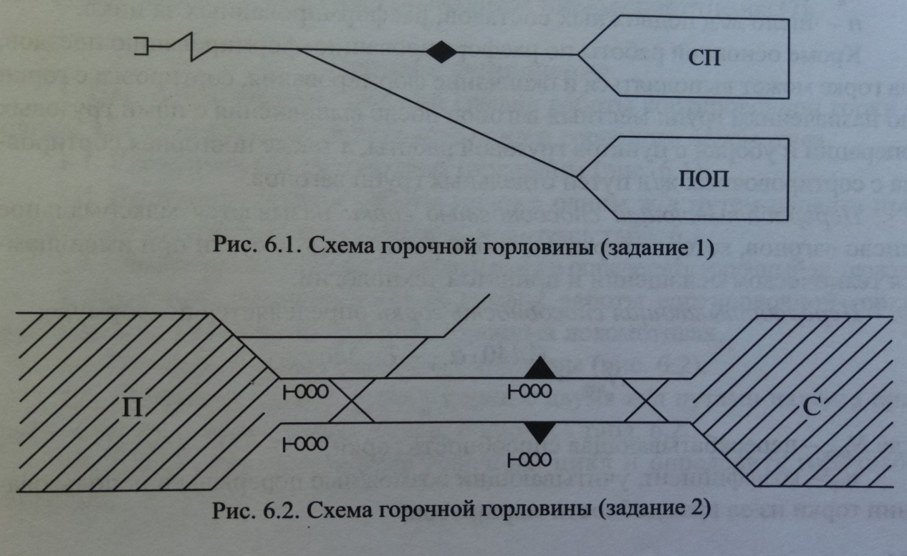

Краткие теоретические сведения
Для определения перерабатывающей способности сортировочной горки разрабатывается график операций по расформированию ж/д подвижных
Контролируемые компетенции

Порядок выполнения
1. Построить технологический график работы сортировочной горки с одним ж/д путем надвига при работе одного горочного локомотива.
1.1 Вычертить схему горочной горловины (рис. 6.1).
1.2 Построить график работы горки с одним ж/д путем надвига при работе одного горочного локомотива, пользуясь табл. 6.1.
1.3 Обозначить на графике горочный цикл и определил» горочный интервал.
2. Построить технологический график работы сортировочной горки при двух ж/д путях надвига и двух горочных локомотивах.
2.1 Вычертить схему горочной горловины (рис. 6.2).
2.2 Построить график работы горки с двумя ж/д путями надвига при работе двух горочных локомотивов, пользуясь табл. 6.2.
2.3 Обозначить на графике горочный цикл и определить горочный интервал.
3. Определить перерабатывающую способность сортировочных горок (данные для расчета принять из заданий 1 и 2).
4. Ответить на контрольные вопросы и оформить отчет по работе.

Содержание отчета
1. Схема горочной горловины. График работы горки с одним ж/д путем надвига при работе одного горочного локомотива (на графике обозначить горочный цикл).
2. Схема горочной горловины. График работы горки при двух ж/д путях надвига и двух горочных локомотивах (на графике обозначить горочный цикл).
3. Расчет перерабатывающей способности сортировочных горок на основе данных, полученных при выполнении заданий 1 и 2.
4. Ответы на контрольные вопросы.

Контрольные вопросы
1. Дайте определение горочному циклу.
2. Перечислите элементы горочного цикла.
3. Дайте определение термина горочный интервал.
4. Назовите работу, кроме расформирования-формирования поездов, которая может производиться на сортировочной горке.
5. Дайте определение термину перерабатывающая способность горки.
6. Перечислите способы увеличения перерабатывающей способности сортировочной горки

Практическое занятие № 7
Составление натурного листа и сортировочного листка

Цель: научиться заполнять натурный лист, составлять сортировочный лист на расформирование ж/д подвижного состава и накопительной ведомости.
Раздаточный материал: натурный лист поезда формы ДУ-1.
Задания:
1. Ha ж/д станции А сформирован поезд 3001 назначением на ж/д станцию Б (порядковый номер 7). Станционный технологический центр ж/д станции А: составить натурный лист на поезд 3001.
2. На ж/д станцию Б в расформирование прибыл поезд 3001. Станционный технологический центр ж/д станции Б:
2.1 Составить сортировочный листок на расформирование поезда 3001.
2.2 Составить накопительные ведомости.
Исходные данные:
1.Сведения о вагонах поезда 3001 (табл. 7.1).
2. Данные для подсчета длины и массы ж/д подвижного состава (табл. 7.2).
3 .План формирования поездов на ж/д станции Б (табл. 7.3).
4. Сведения о результатах технического осмотра поезда 3001 по прибытию на ж/д станцию Б (табл. 7.4).
5. Норма массы и длины поездов, формируемых на ж/д станции Б (в нечетном направлении) (табл. 7.5).
6. Масса и длина вагонов на сортировочных ж/д путях перед началом роспуска ж/д подвижного состава поезда 3001 (табл. 7.6).
7. Схема ж/д направлений (рис. 7.1).
8. Сортировочный листок (рис. 7.2).
9. Накопительная ведомость (рис. 7.3).

Таблица 7.1 - Сведения о вагонах, входящих в ж/д подвижной состав поезда 3001
№  отцепа | Род вагона | Количество  вагонов | Наименование  груза | Масса груза  в вагоне, т | Ж/д станция  назначения
1 | 2 | 3 | 4 | 5 | 6
1 | Крытый 4-осный | 3 | Тарно-упаков. | 31 | Ст. Г
2 | Крытый 4-осный | 4 | Тарно-упаков. | 31 | Ст. Л
3 | Полувагон 4-осный | 10 | Лес круглый | 63 | Ст. И
4 | Крытый 4-осный | 3 | Тарно-упаков. | 24 | Ст. Г
5 | Платформа 4-осная | 1 | С/х машины | 12 | Ст. О

Продолжение таблицы 7.1
1 | 2 | 3 | 4 | 5 | 6
6 | Платформа 4-осная | 7 | С/х машины | 12 | Ст. К
7 | Платформа 4-осная | 3 | С/х машины | 12 | Ст. И
8 I | Полувагон 4-осный | 6 | Руда | 63 | Ст. Ж
9 | Полувагон 4-осный | 1 | Пиломатериалы | 62 | Ст. 3
10 | Платформа 4-осная | 2 | Порожняя | — | Ст. Г
11 | Цистерна 4-осная | 2 | Бензин | 60 | Ст. 3
12 | Цистерна 4-осная | 5 | Бензин | 60 | Ст. Д
13 | Цистерна 4-осная | 5 | Бензин | 60 | Ст. Ж

Таблица 7.2 - Данные для подсчета длины и массы ж/д подвижного состава
Род ж/д подвижного состава | Масса вагона, в т | Длина вагона, в условных единицах
Крытый 4-осный | 22,7 | 1,05
Полувагон 4-осный | 22,0 | 1,00
Платформа 4-осная | 22,0 | 1,40
Цистерна 4-осная | 23,2 | 0,86

Таблица 7.3 - План формирования поездов на ж/д станции Б (в нечетном направлении)
Назначения плана формирования |  |  |  | Категория формируемого поезда | № ж/д пути 1 накопления ж/д 1 подвижного 1 состава
Вариант 1 | Вариант 2 | Вариант 3 | Вариант 4 | Категория формируемого поезда | № ж/д пути 1 накопления ж/д 1 подвижного 1 состава
Наст. В | Наст. В | Наст. В | Наст. В | участковый | 1
Науч. Б-В | На уч. Б-В | Науч. Б-В | На уч. Б-В | сборный | 2
Наст. 3 | Наст. 3 | Наст. 3 | Наст. 3 | участковый | 3
На уч. Б-3 | На уч. Б-3 | На уч. Б-3 | На уч. Б-3 | сборный | 4
Наст. М | Наст. М | Наст. М | Наст. М | участковый | 5
На уч. Б-М | На уч. Б-М | На уч. Б-М | На уч. Б-М | сборный | 6
На ст. Ж | Наст. Г | Наст. Г | На ст. Ж | сквозной | 7
Наст. Г | Наст. И | На ст. К | Наст. И | сквозной | 8
На ст. К | Наст. Л | Наст. Л | На ст. К | сквозной | 9

Таблица 7.4 - Сведения о результатах технического осмотра поезда 3001 по прибытию на ж/д станцию Б
 | 1 вариант | 2 с хвоста (цистерна)
В результате технического осмотра обнаружен вагон, требующий ремонта на специализированном ж/д пути | 2 вариант | 5 с головы (крытый)
 | 3 вариант | 9 с головы (полувагон)
 | 4 вариант | 7 с хвоста (цистерна)

Таблица 7.5 - Норма массы и длины поездов, формируемых на ж/д станции Б (в нечетном направлении)
Вариант | 1 | 2 | 3 | 4
Норма массы поездов, т | 3500 | 3700 | 4050 | 3900
Длина ж/д подвижных составов формируемых поездов, усл. ед. | 55,0 | 56,0 | 62,0 | 60,0

Таблица 7.6 - Масса и длина вагонов на сортировочных ж/д путях перед началом роспуска ж/д подвижного состава поезда 3001
№ сорт. ж/д пути | 1 вариант |  | 2 вариант |  | 3 вариант |  | 4 вариант
№ сорт. ж/д пути | Длина, усл. ед. | Масса, т | Длина, усл. ед. | Масса, т | Длина, усл. ед. | Масса, т | Длина, усл. ед. | Масса, т
1 | — | — | 27,6 | 1658,0 | — | — | 50,8 | 3200,8
2 | 5,2 | 308,2 | — | — | — | — | 13,1 | 788,0
3 | 33,8 | 2002,8 | — | — | — | — | — | —
4 | — | — | — | — | 10,0 | 614,5 | — | —
5 | 13,5 | 783,0 | 11,8 | 705,8 | — | — | — | —
6 | 1,0 | 73,0 | 2,0 | 125,0 | 50,1 | 3006,0 | 2,1 | 110,0
7 | — | — | 30,2 | 2030,0 | — | — | — | —
8 | — | — | — | — | 50,2 | 3630,5 | 25,0 | 1503,7
9 | 38,0 | 2703,0 | 48,1 | 3300,5 | 17,9 | 1074,0 | 45,2 | 3664,0

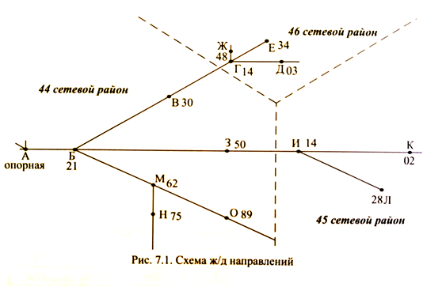
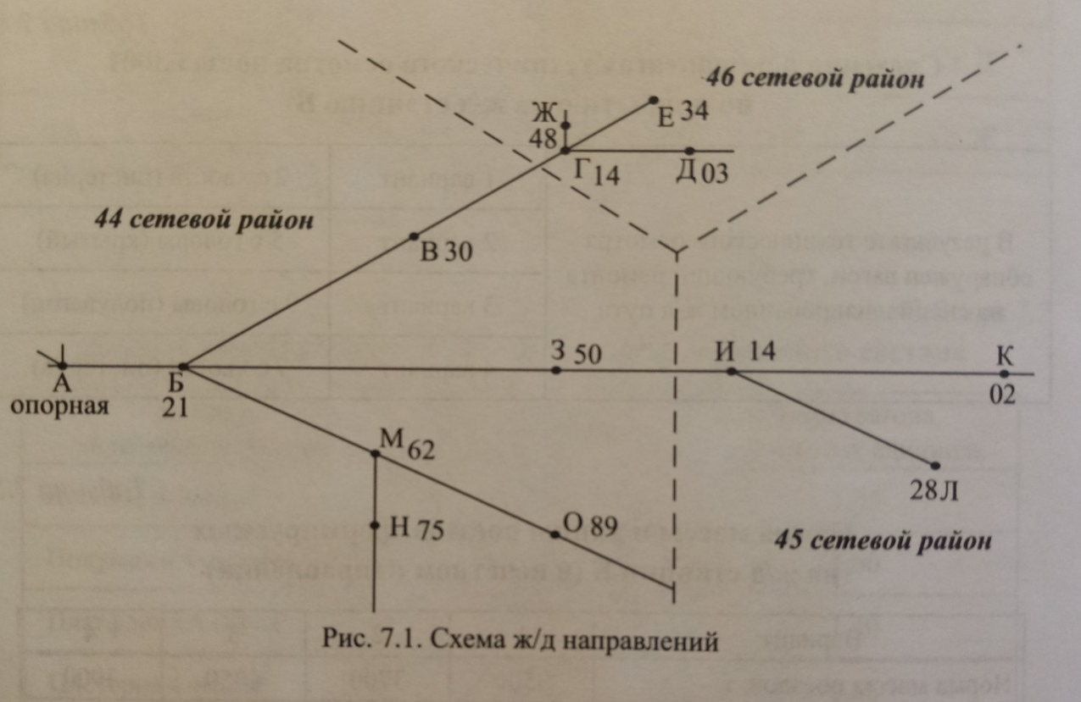

Номер поезда _________Время прибытия_____час_____мин.
Номер ж/д пути приема___________Масса ж/д подвижного состава_____________
№ отцепа | Номер сортировочного ж/д пути | Номера вагонов в отцепе | Масса отцепа, т | Длина отцепа, усл. ед. | Особые отметки

Рис. 7.2. Сортировочный листок

Сортировочный ж/д путь номер____Назначение ж/д подвижного состава____

№ отцепа | Количество вагонов в отцепе | Масса ощепа, т | Общая масса вагонов на ж/д пути, т | Длина ощепа, усл. ед. | Общая длина вагонов на ж/д пути, усл. ед.

Рис. 7.3. Накопительная ведомость
Порядок выполнения
Работа выполняется в СТЦ ж/д станции А
1. Заполнить на сформированный поезд натурный лист, используя сведения о вагонах, входящих в ж/д подвижной состав поезда (табл. 6.1) и данные для подсчета массы и длины (табл. 6.2).
Работа выполняется в СТЦ ж/д станции Б
2. Составить на поезд в расформирование сортировочный листок (рис. 6.2), используя данные плана формирования и специализации сортировочных ж/д путей (рис. 6.1, табл. 6.3).
3. Завести на каждый сортировочный ж/д путь накопительную ведомость (рис. 6.3), используя данные о норме массы и длины поездов и данные о вагонах, стоящих на сортировочных ж/д путях к моменту начала расформирования поезда 3001.
4. Сделать вывод о накоплении вагонов.
5. Ответить на контрольные вопросы и оформить отчет по работе.

Содержание отчета
1. Натурный лист поезда 3001.
2. Предварительный сортировочный листок.
3. Откорректированный сортировочный листок.
4. Накопительные ведомости и вывод о накоплении вагонов на ж/д подвижной состав.
5. Ответы на контрольные вопросы.

Контрольные вопросы
1. Перечислите, на каких ж/д станциях устраивают СТЦ.
2. Определите, для выполнения каких операций служит СТЦ. .
3. Перечислите технологические группы СТЦ.
4. Назовите, кто руководит работой СТЦ.
5. Определите, в каком месте на ж/д станции располагается СТЦ.
6. Укажите назначение натурного листа поезда.
7. Определите, для чего натурный лист поезда составляется в трех экземплярах.
8. Назовите информацию, которую содержит код ж/д станции.
9. Определите, для чего составляют сортировочный листок.
10. Укажите, для чего на ж/д станции ведется непрерывный учет накопления вагонов.
11. Перечислите, от чего зависит норма массы поездов на участке.

Практическое занятие № 8
Условия взаимодействия в работе элементов ж/д станции

Цель: научиться рассчитывать условия взаимодействия между собой элементов ж/д станции.
Задания (для сортировочной ж/д станции):
1. Определить число групп осмотрщиков в бригаде, при котором обеспечивается взаимодействие в работе прилегающих участков и парка приема (исходные данные принять из табл. 8.1 и рис. 8.1).
2. Определить потребное число ж/д путей в парке приема (исходные данные принять из табл. 8.2).
3. Определить число маневровых локомотивов, при котором обеспечивается основное условие взаимодействия в работе сортировочного парка и вытяжных ж/д путей (исходные данные принять из табл. 8.3).
Исходные данные:
1. Данные для расчета числа групп осмотрщиков в бригаде (табл. 8.1).
2. Данные для расчета потребного числа ж/д путей в парке приема (табл. 8.2).
3. Данные для расчета числа маневровых локомотивов (табл. 8.3).
4. Схема односторонней сортировочной ж/д станции с последовательным расположением парков (рис. 8.1).

Таблица 8.1 - Данные для расчета числа групп осмотрщиков в бригаде (задание 1)
Исходные данные | Вариант
Исходные данные | 1 | 2 | 3 | 4 | 5
Количество поездов, поступающих в расформирование, Np | 68 | 70 | 71 | 72 | 74
Среднее число вагонов, т | 50 | 52 | 55 | 51 | 53
Среднее время, затрачиваемое на технический осмотр одного вагона, ɽ , ч. | 0,014 | 0,016 | 0,015 | 0,015 | 0,016
Количество бригад пункта технического обслуживания в парке приема | 1 | 1 | 1 | 1 | 1

Таблица 8.2 - Данные для расчета потребного числа ж/д путей в парке приема
(задание 2)
Исходные данные | Вариант
Исходные данные | 1 | 2 | 3 | 4 | 5
Количество поездов, поступающих в расформирование, N_{p} | 68 | 70 | 71 | 72 | 74
Среднее число ж/д подвижных составов, находящихся в парке приема в ожидании технического осмотра, n^{ТО}_{оч} | 1,02 | 1,04 | 1,03 | 1,01 | 1,02
Средняя загрузка бригады ПТО, Ψ_{бр}. | 0,83 | 0,86 | 0,85 | 0,84 | 0,82
Среднее число ж/д подвижных составов, находящихся в парке приема в ожидании расформирования, n^{р}_{оч} | 0,2 | 0,22 | 0,21 | 0,19 | 0,2
Примечания:
1) количество средних квадратичных отклонений числа поездов, одновременно находящихся в парке приема, относительно среднего значения этих поездов (ƒ) принять 1,5;
2) значение ▲ принять 0,3;
3) технический осмотр ж/д подвижных составов производится одной бригадой пункта технического обслуживания, состоящей из трех групп.
Таблица 8.3 - Данные для расчета числа маневровых локомотивов
(задание 3)
Исходные данные | Вариант
Исходные данные | 1 | 2 | 3 | 4 | 5
Количество ж/д подвижных составов, накапливающихся в сортировочной парке ж/д станции за сутки, N_{нак} | 76 | 75 | 74 | 73 | 77
Среднее время, затрачиваемое маневровыми локомотивами, работающими на вытяжных ж/д путях, на обработку одного ж/д подвижного состава, t_{оф}, ч. | 0,51 | 0,5 | 0,52 | 0,53 | 0,5
Примечание: величина t_{оф} включает себя время на окончание формирования, перестановку ж/д подвижного состава в парк отправления и возвращение локомотива на вытяжной ж/д путь.

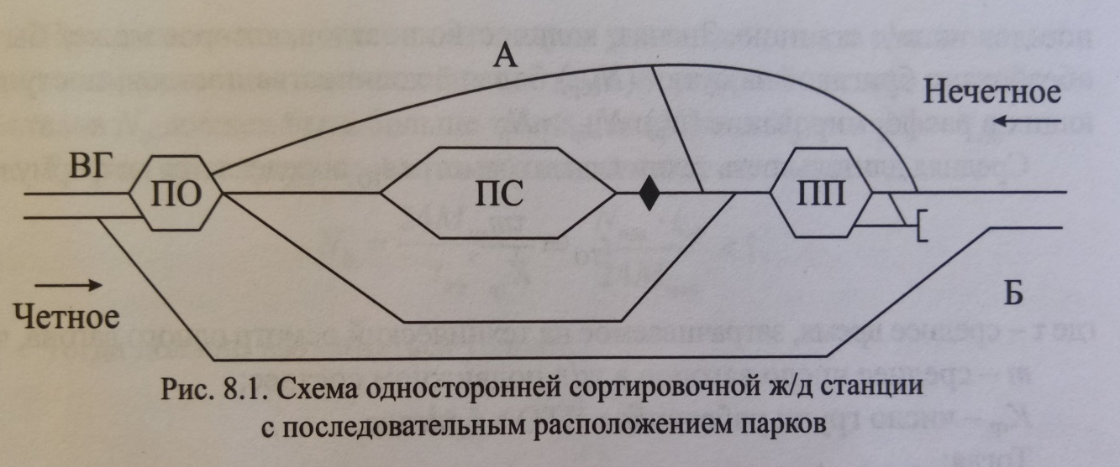

Порядок выполнения
1. Определить число групп осмотрщиков в бригаде, при котором обеспечивается взаимодействие в работе прилегающих участков и парка приема.
2. Определить потребное число ж/д путей в парке приема.
3. Определить число маневровых локомотивов, при котором обеспечивается основное условие взаимодействия в работе сортировочного парка и вытяжных ж/д путей.
4. Ответить на контрольные вопросы и оформить отчет по работе.

Содержание отчета
1. Расчет числа групп осмотрщиков в бригаде.
2. Расчет потребного числа ж/д путей в парке приема.
3. Расчет числа маневровых локомотивов.
4. Ответы на контрольные вопросы.

Контрольные вопросы
1.Определите назначение сортировочных ж/д станций.
2.Опишите технологический процесс ж/д станции.
3.Определите, какие условия необходимо учитывать при разработке технологических процессов.
4.Определите, что такое условия взаимодействия.
5.Определите, что такое темп.
6.Определите, что такое технологический интервал.

Практическое занятие № 9
Расчет норм времени на выполнение операций
с местными вагонами. Разработка графика обработки
местных вагонов

Цели: практически изучить методику нормирования операций с местными вагонами; научиться строить графики обработки местных вагонов.
Задания:
1. Определить минимальное число подач вагонов за сутки на грузовой район ж/д станции.
2. Установить очередность подачи двух групп вагонов к пунктам грузовой работы одним маневровым локомотивом, при котором обеспечивается минимальный простой в ожидании подачи.
3. Определить очередность и составить график подачи и уборки порожних вагонов для погрузки маршрута на ж/д путях необщего пользования.
4. Составить технологический график обработки местных вагонов с двумя грузовыми операциям.
Исходные данные:
1. Данные для расчета минимального числа подач вагонов (табл. 9.1).
2. Данные для установления очередности подач вагонов (табл. 9.2).
3. Нормы времени на обработку групп вагонов при погрузке маршрута на четырех ж/д путях необщего пользования (табл. 9.3).
4. Схема примыкания ж/д путей необщего пользовании к ж/д станции А (рис. 9.1).
5. Сетка для построения графика подачи и уборки порожних вагонов для погрузки маршрута на ж/д путях необщего пользования (рис. 9.2).

Таблица 9.1 - Данные для расчета минимального числа подач вагонов (задание 1)
Вариант | Количество вагонов, прибывающих для выгрузки за сутки | Суммарная длина погрузочно- выгрузочных фронтов, м | Длина вагона, м
1 | 85 | 350 | 15
2 | 92 | 370 | 14,7
3 | 90 | 320 | 15
4 | 88 | 400 | 14,7
5 | 94 | 380 | 15

Таблица 9.2 - Данные для установления очередности подач вагонов (задание 2)
Вариант | Количество подаваемых вагонов |  | Время на подачу и уборку вагонов (или возвращение локомотива)
Вариант | на первый пункт, m₁ | на второй пункт,  m₂ | на первый пункт,t₁ | на второй пункт, t₂
1 | 14 | 1 | 25 | 15
2 | 12 | 6 | 32 | 18
3 | 7 | 10 | 20 | 30
4 | 13 | 10 | 24 | 12
5 | 11 | 8 | 36 | 21

Таблица 9.3 - Нормы времени на обработку групп вагонов при погрузке маршрута на четырех ж/д путях необщего пользования (задание 3)
Пункт погрузки (ж/д путь необщего пользования) | Число вагонов, подлежащих погрузке | Длительность  грузовых операций, ч. | Время на подачу-уборку, ч.
1 | 2 | 3 | 4
1 вариант
1 | 10 | 1,5 | 1,0
2 | 20 | 2,5 | 0,8
3 | 15 | 2,0 | 0,5
4 4 | 15 | 2,0 | 0,4 .
2 вариант
1 | 15 | 2,0 | 0,6
2 | 10 | 1,5 | 0,8
3 | 15 | 2,0 | 0,8
4 | 10 | 1,5 | 1,0
3 вариант
1 | 15 | 2,0 | 0,8
1 | 2 | 3 | 4
2 | 20 | 2,5 | 1,0
3 | 10 | 1,5 | 0,8
4 | 15 | 2,0 | 0,6
4 вариант
1 | 20 | 2,5 | 0,5
2 | 10 | 1,5 | 0,6
3 | 20 | 2,5 | 1,0
4 | 10 | 1,5 | 0;8

Примечания:
1) вагоны подает и убирает один маневровый локомотив;
2) время на подачу принимается условно равным времени на уборку (в том числе при резервном пробеге локомотива);
3) маршрут из порожних вагонов прибывает на ж/д станцию «А» в 11 ч. 00 мин.;
4) длительность операций с~Ж/д подвижным составом на ж/д станции (обработка ж/д подвижного состава по прибытии, приемо-сдаточные операции) до подачи вагонов к пунктам погрузки — 1 ч.;
5) длительность операций с груженым ж/д подвижным составом по отправлению (соединение групп, приемо-сдаточные операции по отправлению) принять 0,75 ч.;
6) время хода поезда по прилегающему перегону - 20 мин.
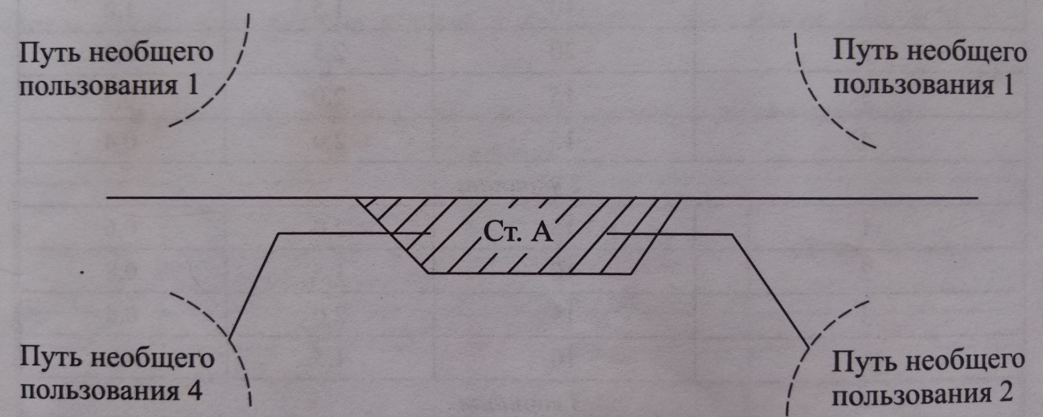

Рис. 9.1. Схема примыкания ж/д путей необщего пользования к ж/д станции «А»

Время (час)
10 11 12 13 14 15 16 17 18 19
Перегон
Ж/д станция А
Ж/д пути необщего пользования | 1
Ж/д пути необщего пользования | 2
Ж/д пути необщего пользования | 3
Ж/д пути необщего пользования | 4
Рис. 9.2. Сетка для построения графика подачи и уборки порожних вагонов для погрузки маршрута на ж/д путях необщего пользования

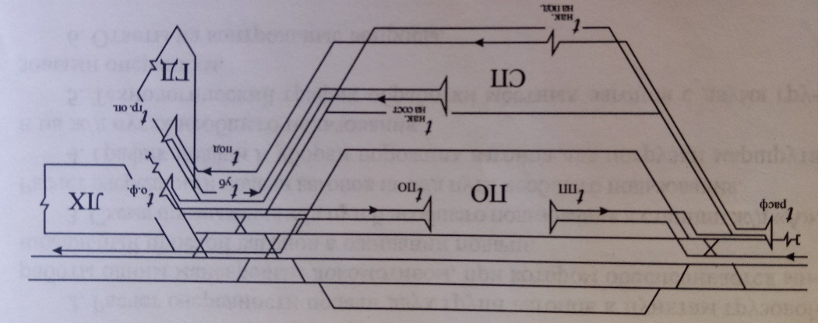
Рис. 9.3. Технологическая линия следования местных вагонов по участковой ж/д станции
При построении технологического графика следует учитывать операции, представленные на рис. 9.3. По заданию с местными вагонами производятся сдвоенные грузовые операции. Поэтому в технологический график следует заложить время на выгрузку и погрузку местных вагонов.
Порядок выполнения
1. Определить минимальное число подач вагонов за сутки на грузовой двор ж/д станции и максимальное число вагонов в группе, накапливаемых на ж/д станции для подачи на грузовой двор, пользуясь исходными данными (табл. 9.1).
2. Определить очередность подачи двух групп вагонов к пунктам грузовой работы одним маневровым локомотивом, при котором обеспечивается минимальный простой вагонов в ожидании подачи, пользуясь исходными данными (табл. 9.2).
3. Определить очередность и составить график подачи и уборки порожних вагонов для погрузки маршрута и на ж/д путях необщего пользования, пользуясь исходными данными (табл. 9.3; рис. 9.1 и рис. 9.2).
4. Составить технологический график обработки местных вагонов с двумя грузовыми операциям.
При построении графика указать наименование операций, их краткие обозначения и последовательность выполнения.
5. Ответить на контрольные вопросы и оформить отчет по работе.

Содержание отчета
1. Расчет минимального числа подач вагонов за сутки на грузовой район ж/д станции и максимального числа вагонов в группе, накапливаемых на ж/д станции для подачи на грузовой двор.
2. Расчет очередности подачи двух групп вагонов к пунктам грузовой работы одним маневровым локомотивом, при котором обеспечивается минимальный простой вагонов в ожидании подачи.
3. Схема примыкания ж/д путей необщего пользования к станции ж/д «А». Расчет очередности подачи вагонов на ж/д пути необщеш пользования.
4. График подачи и уборки порожних вагонов для погрузки маршрута и на ж/д путях необщего пользования.
5. Технологический график обработки местных вагонов с двумя грузовыми операциям.
6. Ответы на контрольные вопросы.

Контрольные вопросы и задания
1. Определите, какие вагоны называются местными.
2. Перечислите виды местных вагонов, в зависимости от характера грузовых операций.
3. Назовите, где могут выполняться грузовые операции.
4. Назовите, что необходимо предусмотреть при разработке способов обслуживания грузовых пунктов.
5. Установите очередность подач местных вагонов к грузовым пунктам?
6. Назовите цель разработки графиков подачи-уборки вагонов.
7. Перечислите, в каких поездах прибывают на ж/д станцию местные вагоны.
8. Определите, куда местные вагоны поступают в процессе расформирования.
9. Перечислите элементы простоя местного вагона на ж/д станции.
10. Назовите ж/д станцию, для которой все прибывающие вагоны являются местными.

Практическое занятие № 10
Расчет показателей работы ж/д станции

Цель: научиться рассчитывать показатели работы ж/д станции.
Задания:
1. Рассчитать вагонооборот ж/д станции.
2. Определить простой на ж/д станции вагонов транзитных без переработки.
3. Рассчитать простой на ж/д станции вагонов транзитных с переработкой (простой разделить на элементы). Построить график простоя на ж/д станции вагонов транзитных с переработкой.
4. Определить простой на ж/д станции местных вагонов. Построить график простоя на ж/д станции местных вагонов.
5. Расчетным путем установить норму наличия вагонов рабочего парка (для вагонов транзитных без переработки, транзитных с переработкой, местных вагонов и в целом).
Исходные данные:
1. Данные для определения вагонооборота ж/д станции (табл. 10.1).
2. Данные для расчета простоя на ж/д станции вагона транзитного без переработки (табл. 10.2).
3. Данные для расчета простоя по прибытию и простоя под расформированием (1-й и 2-й элементы простоя) на ж/д станции вагона транзитного с переработкой (табл. 10.3).
4. Данные для расчета простоя под накоплением на ж/д подвижной состав (3-й элемент простоя) на ж/д станции вагона транзитного с переработкой (табл. 10.4).
5. Данные для расчета простоя под окончательным формированием и обработкой по отправлению (4-й и 5-й элемент простоя) на ж/д станции вагона транзитного с переработкой (табл. 10.5).
6. Данные для расчета простоя местного вагона на ж/д станции (табл. 10.6).

Таблица 10.1 - Данные для определения вагонооборота ж/д станции
Вариант | Вагоны транзитные без переработки |  | Вагоны транзитные с переработкой |  | Местные вагоны
Вариант | Прибыло | Убыло | Прибыло | Убыло | Прибыло | Убыло
1 | 2 | 3 | 4 | 5 | 6 | 7
1 | 3500 | 3500 | 670 | 566 | 55 | 65
2 | 3450 | 3375 | 775 | 780 | 60 | 50
3 | 2900 | 2900 | 540 | 515 | 70 | 58
4 | 3200 | 3140 | 620 | 605 | 65 | 65
5 | 3360 | 3300 | 590 | 585 | 45 | 50

Таблица 10.2 - Данные для расчета простоя на ж/д станции вагона транзитного без переработки (задание 2)
Номер транзитного поезда | Количество вагонов  в поезде | Время прибытия | Время отправления
1 | 2 | 3 | 4
Вариант 1
2001 | 65 | 00.10 | 00.40
2003 | 65 | 01.00 | 01.30
2005 | 65 | 01.20 | 02.00
2007 | 65 | 01.50 | 02.25
2009 | 65 | 02.15 | 02.55
2002 | 65 | 00.20 | 00.50
2004 | 65 | 00.50 | 01.20
2006 | 65 | 01.15 | 01.50
2008 | 65 | 01.40 | 02.10
2010 | 65 | 01.55 | 02.25
Вариант 2
2701 | 55 | 00.15 | 00.45
2703 | 55 | 03.30 | 04.10
2705 | 55 | 02.40 | 03.10
2707 | 55 | 03.50 | 04.20
2709 | 55 | 06.00 | 06.35
2702 | 55 | 01.00 | 01.30
2704 | 55 | 01.35 | 02.05
2706 | 55 | 02.10 | 02.40
2708 | 55 | 02.40 | 03.10
2710 | 55 | 04.25 | 04.55
Вариант 3
2331 | 60 | 14.30 | 15.00
2333 | 60 | 18.10 | 18.40
2335 | 60 | 18.25 | 19.05
2337 | 60 | 19.00 | 19.30
2339 | 60 | 19.30 | 20.00
2320 | 60 | 09.00 | 09.30
2322 | 60 | 09.30 | 10.00
2324 | 60 | 09.45 | 10.25
2326 | 60 | 15.25 | 15.55
2328 | 60 | 16.45 | 17.15
Вариант 4
2410 | 60 | 03.00 | 03.30
2412 | 60 | 04.10 | 04.40
2414 | 60 | 04.55 | 0530
2416 | 60 | 05.30 | 06.00
2418 | 60 | 06.30 | 07.00
2409 | 60 | 03.40 | 04.10

Продолжение таблицы 10.2
1 | 2 | 3 | 4
2411 | 60 | 05.00 | 05.30
2413 | 60 | 05.50 | 0625
2415 | 60 | 06.20 | 06.50
2417 | 60 | 07.00 | 07.30
Вариант 5
2821 | 50 | 08.20 | 08.55
2823 | 50 | 08.35 | 09.05
2825 | 50 | 10.00 | 10.30
2827 | 50 | 11.40 | 12.10
2829 | 50 | 12.25 | 12.55
2822 | 50 | 10.40 | 11.10
2824 | 50 | 11.55 | 12.25
2826 | 50 | 12.10 | 12.50
2828 | 50 | 13.20 | 13.50
2830 | 50 | 14.45 | 15.15
Номер поезда, поступающего в расформирование | Количество транзитных вагонов в поезде | Время прибытия | Время начала расформирования | Время окончания расформирования
Вариант 1
3001 | 60 | 02.30 | 03.10 | 03.35
3419 | 45 | 07.05 | 07.40 | 08.05
3003 | 55 | 11.45 | 12.15 | 12.40
3424 | 45 | 07.50 | 09.25 | 09.25
3006 | 50 | 16.40 | 17.55 | 18.30
3404 | 55 | 21.20 | 22.20 | 22.20
Вариант 2
3401 | 45 | 01.00 | 01.40 | 02.05
3001 | 55 | 04.15 | 05.15 | 05.40
3303 | 45 | 09.20 | 09.45 | 10.10
3402 | 45 | 1125 | 12.40 | 13.05
3006 | 65 | 15.20 | 15.45 | 16.10
3404 | 55 | 21.10 | 22.10 | 2235
Вариант 3
3302 | 50 | 01.20 | 01.45 | 02.10
3301 | 50 | 02.30 | 02.55 | 03.20
3402 | 60 | 02.45 | 03.25 | 03.50
3303 | 55 | 12.45 | 13.55 | 14.30
3305 | 60 | 16.00 | 16.50 | 17.15

Таблица 10.3 - Данные для расчета простоя на ж/д станции под обработкой
по прибытию и под расформированием вагона транзитного с переработкой (1-й и 2-й элемент) (задание 3)

3403 | 60 | 20.00 | 20.25 | 20.50
Вариант 4
3002 | 40 | 06.00 | 06.25 | 06.50
3401 | 50 | 06.15 | 06.55 | 07.25
3001 | 40 | 07.45 | 08.20 | 08.45
3004 | 40 | 11.25 | 11.50 | 12.15
3404 | 50 | 13.05 | 13.45 | 14.10
3006 | 45 | 16.40 | 17.05 | 17.30
Вариант 5
3002 | 50 | 02.00 | 02.25 | 02.50
3402 | 60 | 03.45 | 04.20 | 04.45
3001 | 55 | 04.00 | 04.55 | 05.20
3404 | 60 | 15.20 | 15.50 | 16.15
3006 | 60 | 21.00 | 21.25 | 21.50
3403 | 60 | 21.40 | 22.10 | 2235
Таблица 10.4 - Данные для расчета простоя под накоплением на ж/д подвижной состав
(3-й элемент) вагона транзитного с переработкой (задание 3)
Остатки вагонов  на ж/д пути | Прибыло  вагонов | Всего транзитных  вагонов | Время  Простоя (час)
1 | 2 | 3 | 4
Вариант 1
15 | - | 15 | 8.0
- | 5 | 20 | 5.0
- | 30 | 50 | 4.42
- | 25 | 75 | -
20 | - | 20 | 4.58
- | 35 | 55 | -
- | 30 | 30 | 0.66
- | 35 | 65 | -
Вариант 2
10 | - | 10 | 3.0
- | 20 | 30 | 5.92
- | 15 | 45 | 0.5
- | 15 | 60 | -
5 | - | 5 | 7.66
- | 25 | 30 | 4.42
- | 20 | 50 | 1.66
15 | - | 15 | 3.5
Вариант 3
45 | - | 45 | 2.08
- | 25 | 80 | -
25 | - | 25 | 3.58
- | 40 | 80 | 0.66
25 | - | 25 | 4.08
- | 40 | 75 | -
Продолжение таблицы 10.4
1 | 2 | 3 | 4
20 | - | 20 | 2
- | 35 | 35 | 7.08
Вариант 4
15 | - | 15 | 3.33
- | 30 | 45 | -
- | 45 | 45 | 4.5
- | 10 | 55 | 1.42
- | 40 | 40 | 2.83
- | 10 | 50 | 0.17
- | 25 | 75 | 4.33
20 | - | 20 | 4.58
Вариант 5
5 | - | 5 | 6.83
- | 30 | 35 | 2.42
- | 35 | 70 | -
10 | - | 10 | 3.0
- | 25 | 35 | 0.66
- | 40 | 75 | 0.58
15 | - | 15 | 6.5
- | 5 | 20 | 6.83

Таблица 10.5 - Данные для расчета простоя под окончательным формированием и обработкой по отправлению (4-й и 5-й элемент) вагона транзитного с переработкой (задание 3)
Номер  поезда своего формирования | Количество транзитных вагонов в поезде | Начало формирования | Начало обработки по отправлению | Время отправления поезда
1 | 2 | 3 | 4 | 5
Вариант 1
3201 | 50 | 08.00 | 08.35 | 09.35
3203 | 60 | 12.40 | 13.10 | 13.40
3205 | 55 | 20.20 | 21.00 | 21.30
3451 | 60 | 09.20 | 10.30 | 11.05
3453 | 60 | 20.20 | 21.40 | 22.10
3202 | 50 | 03.00 | 03.30 | 04.00
Вариант 2
3303 | 40 | 06.20 | 06.50 | 07.20
3305 | 45 | 10.10 | 10.40 | 11.10
3307 | 55 | 13.05 | 13.45 | 14.30
3451 | 55 | 12.10 | 13.20 | 14.00
3302 | 55 | 04.55 | 05.25 | 05.55
3304 | 50 | 13.50 | 14.20 | 14.50
Вариант 3
3201 | 45 | 03.20 | 03.50 | 04.20
3203 | 45 | 12.30 | 13.00 | 14.00

Продолжение таблицы 10.5
1 | 2 | 3 | 4 | 5
3205 | 60 | 17.00 | 17.40 | 18.15
3451 | 60 | 16.50 | 18.00 | 18.30
3202 | 60 | 02.10 | 02.40 | 03.30
3204 | 45 | 04..00 | 04.30 | 05.00
Вариант 4
3201 | 40 | 07.20 | 08.00 | 08.30
3203 | 35 | 21.35 | 22.00 | 22.30
3202 | 50 | 09.15 | 09.40 | 10.20
3204 | 50 | 12.15 | 12.40 | 13.10
3206 | 40 | 14.30 | 14.55 | 14.25
3425 | 50 | 09.15 | 10.15 | 10.55
Вариант 5
3201 | 50 | 03.00 | 03.30 | 04.00
3203 | 60 | 10.20 | 10.55 | 11.35
3205 | 60 | 17.00 | 17.30 | 18.10
3207 | 45 | 22.40 | 23.25 | 00.05
3451 | 60 | 12.00 | 13.10 | 13.40
3202 | 60 | 03.50 | 04.20 | 04.50

Таблица 10.6 - Данные для расчета простоя на ж/д станции местного вагона (задание 4)
Количество местных вагонов | Время прибытия | Время начала грузовых операций | Время окончания грузовых операций | Время отправления
1 | 2 | 3 | 4 | 5
Вариант 1
5 | - | 00.00 | 02.20 | 09.15
10 | 02.10 | 04.15 | 16.40 | 18.55
10 | 02.30 | 04.15 | 16.40 | 18.55
15 | 07.05 | 11.25 | 16.05 | 21.40
10 | 07.50 | 11.25 | 17.25 | 22.55
Вариант 2
15 | - | 00.00 | 03.30 | 07.20
10 | 01.00 | 02.45 | 09.05 | 11.10
5 | 04.00 | 06.50 | 10.10 | 14.50
10 | 09.20 | 11.30 | 16.30 | 18.15

Продолжение таблицы 10.6
1 | 2 | 3 | 4 | 5
10 | 11.25 | 15.45 | 18.40 | 24.00
Вариант 3
10 | 01.20 | 05.50 | 11.50 | 17.40
10 | 02.30 | 05.50 | 11.50 | 17.40
Окончание табл. 10.6
5 | 05.40 | 08.00 | 09.30 | 17.40
5 | 11.00 | 15.15 | 19.45 | 22.10
5 | 12.00 | 15.15 | 19.45 | 22.10
Вариант 4
10 | — | 00.00 | 00.15 | 08.30
10 | 06,00 | 07.30 | 13.50 | 15.25
10 | 07,45 | 10.25 | 16.45 | 22.30
5 | 11,25 | 12.55 | 17.45 | 22.30
5 | 11,25 | 12.55 | 17.45 | 24.00
Вариант 5
10 | 02.00 | 03.40 | 10.00 | 17.20
5 | 04.00 | 06.40 | 10.00 | 17.20
5 | 08.20 | 12.20 | 17.10 | 00.05
5 | 09.30 | 12.20 | 17.10 | 00.05
5 | 14.45 | 16.50 | 18.20 | 00.05
исчиПримечание: для выполнения задания 5 принять данные расчетов, выполненных в заданиях 1, 2, 3, и 4.
Порядок выполнения
Используя исходные данные:
1. Определить вагонооборот ж/д станции, (табл. 10.1).
2. Определить простой на ж/д станции вагонов транзитных без переработки (табл. 10.2).
3. Определить простой на ж/д станции вагонов транзитных без переработки (табл. 10.3-10.5).
3.1 Составить таблицу и определить простой под обработкой по прибытию и простой под расформированием.
3.2 Составить таблицу и определить простой под накоплением на ж/д подвижной состав.
3.3 Составить таблицу и определить простой под окончательным формированием и обработкой по отправлению.
3.4 Построить график простоя на ж/д станции вагонов транзитных с переработкой.
4. Определить простой на ж/д станции местных вагонов (табл. 10.6).
4.1 Составить таблицу и рассчитать простой на ж/д станции местных вагонов с разделением его на три элемента.
4.2 Построить график простоя на ж/д станции местных вагонов.
5. Определить норму наличия вагонов рабочего парка на ж/д станции, используя расчеты, приведенные в заданиях 2,3 и 4.
5.1 Рассчитать норму наличия на ж/д станции вагонов транзитных без переработки, транзитных с переработкой и местных вагонов.
5.2 Рассчитать норму наличия вагонов рабочего парка на ж/д станции в целом.
6. Ответить на контрольные вопросы и оформить отчет по работе.

Содержание отчета
1. Расчет вагонооборота ж/д
2. Расчет простоя на ж/д станции вагонов транзитных без переработки.
3. Расчет простоя на ж/д станции вагонов транзитных с 4. переработкой. График простоя на ж/д станции вагонов транзитных с переработкой.
4. Расчет простоя на ж/д станции местных вагонов. График простоя на ж/д станции местных вагонов.
5. Расчет нормы наличия вагонов рабочего парка на ж/д станции (по категориям и в целом).
6. Ответы на контрольные вопросы.
Контрольные вопросы
1. Назовите, для чего рассчитывают показатели работы ж/д станции.
2. Перечислите вагоны, которые на ж/д станции имеют наименьший простой.
3. Перечислите вагоны, которые на ж/д станции имеют наибольший простой.
4. Назовите показатели работы ж/д станции, которые нужно стремиться увеличивать, уменьшать?
5. Определите, какие показатели нужно приводить к норме.

Практическое занятие № 11
Учет простоя вагонов на ж/д станции по формам ДУ-8, ДУ-9
Цель: научиться вести учет простоя вагонов номерным и безномерным способами, определять средний простой вагонов на ж/д станции.
Раздаточный материал: бланки формы ДУ-8, ДУ-9. Задания:
1. По исходным данным табл. 11.1 заполнить форму ДУ-8, рассчитать средний простой местного вагона и средний простой местного вагона под одной грузовой операцией.
2. По исходным данным табл. 11.2 и 11.3 заполнить форму ДУ-9 и
определить:
1) средний простой транзитного без переработки вагона, ч.;
2) средний простой транзитного с переработкой вагона, ч.;
3) средний простой местного вагона, ч.;
4) средневзвешенный простой вагонов по ж/д станции, ч. Исходные данные:
1. Расписание прибытия и отправления местных вагонов (табл. 11.1).
2. Расписание прибытия и отправления поездов и вагонов (табл. 11.2).
3. Остатки вагонов на ж/д станции от предыдущих суток на 18.00 ч. (табл. 11.3).
Таблица 11.1 - Расписание прибытия и отправления местных вагонов
Номер вагона | Прибытие |  |  |  | Отправление |  |  | Грузовые операции
Номер вагона | Число и месяц |  | Часы и минуты | Номер поезда | Число и месяц | Часы и минуты | Номер поезда | Грузовые операции
1 | 2 |  | 3 | 4 | 5 | 6 | 7 | 8
Вариант 1
89514048 | 14.11 | 09.15 |  | 3403 | 14.11 | 14.55 | 3402 | В
67710178 | 14.11 | 09.15 |  | 3403 | 14.11 | 19.20 | 3403 | П
24427940 | 14.11 | 09.15 |  | 3403 | 14.11 | 14.55 | 3402 | В
24538274 | 14.11 | 09.15 |  | 3403 | 14.11 | 14.55 | 3402 | В
23663313 | 14.11 | 09.15 |  | 3403 | 14.11 | 19.20 | 3403 | П
23944663 | 14.11 | 09.15 |  | 3403 | 14.11 | 14.55 | 3402 | ВП
24427201 | 14.11 | 09.15 |  | 3403 | 14.11 | 14.55 | 3402 | В

Продолжение таблицы 11.1
1 | 2 | 3 | 4 | 5 | 6 | 7 | 8
66059056 | 14.11 | 09.15 | 3403 | 14.11 | 14.55 | 3402 | ВП
60761604 | 14.11 | 11.30 | 3404 | 14.11 | 17.25 | 3403 | В
67831719 | 14.11 | 11.30 | 3404 | 14.11 | 17.25 | 3403 | П
95645529 | 14.11 | 11.30 | 3404 | 14.11 | 17.25 | 3403 | ВП
95637963 | 14.11 | 11.30 | 3404 | 14.11 | 17.25 | 3403 | ВП
95492765 | 14.11 | 11.30 | 3404
95392551 | 14.11 | 11.30 | 3404
95310546 | 14.11 | 11.30 | 3404 | 14.11 | 17.25 | 3403 | П
95651873 | 14.11 | 11.30 | 3404 | 14.11 | 17.25 | 3403 | ВП
95360582 | 14.11 | 16.45 | 3404
95621868 | 14.11 | 16.45 | 3404
25313433 | 14.11 | 16.45 | 3404
Вариант 2
47109736 | 17.05 | 04.40 | 3401 | 17.05 | 12.30 | 3402 | В
45897089 | 17.05 | 04.40 | 3401 | 17.05 | 15.30 | 3403 | П
70527759 | 17.05 | 04.40 | 3401 | 17.05 | 12.30 | 3402 | В
73476543 | 17.05 | 04.40 | 3401 | 17.05 | 15.30 | 3403 | ВП
95733317 | 17.05 | 04.40 | 3401 | 17.05 | 15.30 | 3403 | П
95207429 | 17.05 | 04.40 | 3401 | 17.05 | 12.30 | 3402 | ВП
74717000 | 17.05 | 04.40 | 3401 | 17.05 | 15.30 | 3403 | В
62309331 | 17.05 | 04.40 | 3401 | 17.05 | 12.30 | 3403 | ВП
61026936 | 17.05 | 04.40 | 3401 | 17.05 | 13.30 | 3402 | В
83431500 | 17.05 | 13.30 | 3402 | 17.05 | 18.30 | 3403 | П

Продолжение таблицы 11.1
83399350 | 17.05 | 13.30 | 3402 | 17.05 | 18.30 | 3403 | ВП
65265704 | 17.05 | 13.30 | 3402 | 17.05 | 18.30 | 3403 | В
60192705 | 17.05 | 13.30 | 3402
26386896 | 17.05 | 13.30 | 3402
95318275 | 17.05 | 13.30 | 3402 | 17.05 | 18.30 | 3403 | П
95167987 | 17.05 | 13.30 | 3402 | 17.05 | 18.30 | 3403 | ВП
95167466 | 17.05 | 19.50 | 3403 | 17.05 | 18.30 | 3403 | ВП
95725859 | 17.05 | 19.50 | 3403
95269247 | 17.05 | 19.50 | 3403
Вариант 3
83431500 | 02.04 | 05.40 | 3401 | 02.04 | 17.50 | 3403 | В
83399350 | 02.04 | 05.40 | 3401 | 02.04 | 13.10 | 3402 | П
65265704 | 02.04 | 05.40 | 3401 | 02.04 | 17.50 | 3403 | В
60192705 | 02.04 | 05.40 | 3401 | 02.04 | 17.50 | 3403 | В
26386896 | 02.04 | 05.40 | 3401 | 02.04 | 13.10 | 3402 | П
95318275 | 02.04 | 05.40 | 3401 | 02.04 | 13.10 | 3402 | ВП
95167987 | 02.04 | 05.40 | 3401 | 02.04 | 17.50 | 3403 | В
32216202 | 02.04 | 05.40 | 3401 | 02.04 | 17.50 | 3403 | ВП
32233496 | 02.04 | 05.40 | 3401 | 02.04 | 17.50 | 3403 | В
23562705 | 02.04 | 12.05 | 3402 | 02.04 | 17.50 | 3403 | П
23203839 | 02.04 | 12.05 | 3402
24174369 | 02.04 | 12.05 | 3402 | 02.04 | 17.50 | 3403 | В

Продолжение таблицы 11.1
1 | 2 | 3 | 4 | 5 | 6 | 7 | 8
24543381 | 02.04 | 12.05 | 3402
64988082 | 02.04 | 12.05 | 3402 | 02.04 | 17.50 | 3403 | ВП
65266272 | 02.04 | 12.05 | 3402 | 02.04 | 17.50 | 3403 | П
61879813 | 02.04 | 12.05 | 3402 | 02.04 | 17.50 | 3403 | ВП
96609250 | 02.04 | 17.00 | 3403
24588576 | 02.04 | 17.00 | 3403
96612718 | 02.04 | 17.00 | 3403
96616347 | 02.04 | 17.00 | 3403
Вариант 4
96609250 | 12.03 | 06.15 | 3451 | 12.03 | 12.10 | 3454 | В
24588576 | 12.03 | 06.15 | 3451 | 12.03 | 12.10 | 3ё454 | П
96612718 | 12.03 | 06.15 | 3451 | 12.03 | 16.45 | 3403 | В
96616347 | 12.03 | 06.15 | 3451 | 12.03 | 12.10 | 3454 | В
67781864 | 12.03 | 06.15 | 3451 | 12.03 | 16.45 | 3403 | П
96606462 | 12.03 | 06.15 | 3451 | 12.03 | 12.10 | 3454 | ВП
96603519 | 12.03 | 11.10 | 3452 | 12.03 | 16.50 | 3403 | В
67304279 | 12.03 | 11.10 | 3452 | 12.03 | 16.50 | 3403 | ВП
65266736 | 12.03 | 11.10 | 3452 | 12.03 | 16.50 | 3403 | В
67832667 | 12.03 | 11.10 | 3452 | 12.03 | 16.50 | 3403 | П
66154386 | 12.03 | 11.10 | 3452 | 12.03 | 16.50 | 3403 | ВП
60118916 | 12.03 | 11.10 | 3452 | 12.03 | 16.50 | 3403 | В
61100681 | 12.03 | 11.10 | 3452 | 12.03 | 16.50 | 3403 | ВП
63600654 | 12.03 | 11.10 | 3452 | 12.03 | 16.50 | 3403 | В

Продолжение таблицы 11.1
1 | 2 | 3 | 4 | 5 | 6 | 7 | 8
64516131 | 12.03 | 11.10 | 3452 | 12.03 | 16.50 | 3403 | ВП
67366922 | 12.03 | 15.50 | 3401
67898486 | 12.03 | 15.50 | 3401
67344473 | 12.03 | 15.50 | 3401
65163909 | 12.03 | 15.50 | 3401
22384267 | 12.03 | 15.50 | 3401
Вариант 5
83431500 | 19.03 | 07.15 | 3401 | 19.03 | 12.30 | 3402 | В
83399350 | 19.03 | 07.15 | 3401 | 19.03 | 18.00 | 3403 | П
65265704 | 19.03 | 07.15 | 3401 | 19.03 | 12.30 | 3402 | В
60192705 | 19.03 | 07.15 | 3401 | 19.03 | 18.00 | 3403 | В
26386896 | 19.03 | 07.15 | 3401 | 19.03 | 12.30 | 3402 | П
95318275 | 19.03 | 07.15 | 3401 | 19.03 | 18.00 | 3403 | ВП
95167987 | 19.03 | 07.15 | 3401
93288074 | 19.03 | 07.15 | 3401 | 19.03 | 12.30 | 3402 | ВП
93627180 | 19.03 | 12.30 | 3402 | 19.03 | 18.00 | 3402 | В
93683308 | 19.03 | 12.30 | 3402 | 19.03 | 18.00 | 3403 | П
72316821 | 19.03 | 12.30 | 3402 | 19.03 | 18.00 | 3403 | ВП
72538028 | 19.03 | 12.30 | 3402 | 19.03 | 18.00 | 3403 | В
57412710 | 19.03 | 12.30 | 3402

Продолжение таблицы 11.1
1 | 2 | 3 | 4 | 5 | 6 | 7 | 8
97214936 | 19.03 | 12.30 | 3402 | 19.03 | 18.00 | 3403 | В
93681641 | 19.03 | 12.30 | 3402 | 19.03 | 18.00 | 3403 | П
24300501 | 19.03 | 12.30 | 3402 | 19.03 | 18.00 | 3403 | ВП
23448129 | 19.03 | 12.30 | 3402 | 19.03 | 18.00 | 3403 | В
21590476 | 19.03 | 12.30 | 3402
23404064 | 19.03 | 16.50 | 3403
97218069 | 19.03 | 16.50 | 3403
Вариант 6
62771902 | 16.01 | 06.40 | 3461 | 16.01 | 16.20 | 3463 | В
24183931 | 16.01 | 06.40 | 3461 | 16.01 | 16.20 | 3463 | П
67017632 | 16.01 | 06.40 | 3461 | 16.01 | 16.20 | 3463 | В
95432670 | 16.01 | 06.40 | 3461 | 16.01 | 16.20 | 3463 | В
62317102 | 16.01 | 06.40 | 3461 | 16.01 | 11.50 | 3462 | П
61153813 | 16.01 | 06.40 | 3461 | 16.01 | 11.50 | 3462 | ВП
42888859 | 16.01 | 06.40 | 3461 | 16.01 | 11.50 | 3462 | В
97233886 | 16.01 | 06.40 | 3461 | 16.01 | 11.50 | 3462 | ВП
93242261 | 16.01 | 06.40 | 3461 | 16.01 | 11.50 | 3462 | В
93529196 | 16.01 | 12.35 | 3462 | 16.01 | 17.55 | 3463 | П
95843629 | 16.01 | 12.35 | 3462 | 16.01 | 17.55 | 3463 | ВП
95001004 | 16.01 | 12.35 | 3462 | 16.01 | 17.55 | 3463 | В
67699132 | 16.01 | 12.35 | 3462 | 16.01 | 17.55 | 3463 | ВП

Продолжение таблицы 11.1
1 | 2 | 3 | 4 | 5 | 6 | 7 | 8
61717013 | 16.01 | 12.35 | 3462 | 16.01 | 17.55 | 3463 | В
24583106 | 16.01 | 12.35 | 3462
65851842 | 16.01 | 12.35 | 3462 | 16.01 | 17.55 | 3463 | ВП
65939589 | 16.01 | 12.35 | 3462 | 16.01 | 17.55 | 3463 | В
68158377 | 16.01 | 16.35 | 3463
93682904 | 16.01 | 16.35 | 3463
97294086 | 16.01 | 16.35 | 3463
Вариант 7
93231926 | 10.05 | 05.55 | 3401 | 10.05 | 17.40 | 3403 | В
61733937 | 10.05 | 05.55 | 3401 | 10.05 | 17.40 | 3403 | П
57161580 | 10.05 | 05.55 | 3401 | 10.05 | 17.40 | 3403 | В
57161317 | 10.05 | 05.55 | 3401 | 10.05 | 13.45 | 3403 | В
65192411 | 10.05 | 05.55 | 3401 | 10.05 | 13.45 | 3403 | П
65047659 | 10.05 | 05.55 | 3401 | 10.05 | 13.45 | 3403 | ВП
65904971 | 10.05 | 05.55 | 3401 | 10.05 | 17.40 | 3403 | В

Продолжение таблицы 11.1
1 | 2 | 3 | 4 | 5 | 6 | 7 | 8
96616230 | 10.05 | 05.55 | 3401 | 10.05 | 13.45 | 3403 | ВП
65922965 | 10.05 | 12.45 | 3402 | 10.05 | 17.40 | 3403 | В
63089585 | 10.05 | 12.45 | 3402 | 10.05 | 17.40 | 3403 | П
62528021 | 10.05 | 12.45 | 3402 | 10.05 | 17.40 | 3403 | ВП
63069959 | 10.05 | 12.45 | 3402 | 10.05 | 17.40 | 3403 | В
67461913 | 10.05 | 12.45 | 3402 | 10.05 | 17.40 | 3403 | П
61878443 | 10.05 | 12.45 | 3402 | 10.05 | 17.40 | 3403 | В
62463724 | 10.05 | 12.45 | 3402
61409207 | 10.05 | 12.45 | 3402 | 10.05 | 17.40 | 3403 | ВП
65326910 | 10.05 | 12.45 | 3402 | 10.05 | 17.40 | 3403 | П
44501831 | 10.05 | 16.25 | 3403
97229744 | 10.05 | 16.25 | 3403
93560829 | 10.05 | 16.25 | 3403
Вариант 8
95843629 | 02.06 | 07.50 | 3451 | 02.06 | 18.00 | 3401 | В
95001004 | 02.06 | 07.50 | 3451 | 02.06 | 18.00 | 3401 | П
67699132 | 02.06 | 07.50 | 3451 | 02.06 | 18.00 | 3401 | В
61717013 | 02.06 | 07.50 | 3451 | 02.06 | 12.55 | 3452 | В
24583106 | 02.06 | 07.50 | 3451 | 02.06 | 12.55 | 3452 | П
65851842 | 02.06 | 07.50 | 3451 | 02.06 | 12.55 | 3452 | ВП
65939589 | 02.06 | 07.50 | 3451 | 02.06 | 12.55 | 3452 | В
42478966 | 02.06 | 07.50 | 3451 | 02.06 | 12.55 | 3452 | ВП
24408866 | 02.06 | 12.20 | 3452 | 02.06 | 18.00 | 3401 | В

Продолжение таблицы 11.1.
1 | 2 | 3 | 4 | 5 | 6 | 7 | 8
24505356 | 02.06 | 12.20 | 3452 | 02.06 | 18.00 | 3401 | П
63640866 | 02.06 | 12.20 | 3452 | 02.06 | 18.00 | 3401 | ВП
23636319 | 02.06 | 12.20 | 3452 | 02.06 | 18.00 | 3401 | В
44724730 | 02.06 | 12.20 | 3452 | 02.06 | 18.00 | 3401 | П
44721744 | 02.06 | 12.20 | 3452
43639061 | 02.06 | 12.20 | 3452 | 02.06 | 18.00 | 3401 | П
44471571 | 02.06 | 12.20 | 3452 | 02.06 | 18.00 | 3401 | ВП
22301436 | 02.06 | 12.20 | 3452 | 02.06 | 18.00 | 3401 | ВП
95434924 | 02.06 | 17.10 | 3401
95761870 | 02.06 | 17.10 | 3401
95820858 | 02.06 | 17.10 | 3401
Вариант 9
65904971 | 17.04 | 7.30 | 3401 | 17.04 | 17.30 | 3403 | В
96616230 | 17.04 | 7.30 | 3401 | 17.04 | 17.30 | 3403 | П
65922965 | 17.04 | 7.30 | 3401 | 17.04 | 12.10 | 3402 | В
63089585 | 17.04 | 7.30 | 3401 | 17.04 | 17.30 | 3403 | В
62528021 | 17.04 | 7.30 | 3401 | 17.04 | 12.10 | 3402 | П
63069959 | 17.04 | 7.30 | 3401 | 17.04 | 12.10 | 3402 | ВП
95783957 | 17.04 | 7.30 | 3401 | 17.04 | 17.30 | 3403 | В
95643839 | 17.04 | 11.40 | 3402 | 17.04 | 17.30 | 3403 | ВП
95497269 | 17.04 | 11.40 | 3402
95578019 | 17.04 | 11.40 | 3402
95243127 | 17.04 | 11.40 | 3402 | 17.04 | 17.30 | 3403 | ВП

Продолжение таблицы 11.1.
1 | 2 | 3 | 4 | 5 | 6 | 7 | 8
95210357 | 17.04 | 11.40 | 3402 | 17.04 | 17.30 | 3403 | В
67985036 | 17.04 | 11.40 | 3402 | 17.04 | 17.30 | 3403 | ВП
24414542 | 17.04 | 11.40 | 3402 | 17.04 | 17.30 | 3403 | В
65788770 | 17.04 | 11.40 | 3402 | 17.04 | 17.30 | 3403 | П
63025571 | 17.04 | 11.40 | 3402 | 17.04 | 17.30 | 3403 | ВП
67092155 | 17.04 | 11.40 | 3402 | 17.04 | 17.30 | 3403 | П
66342742 | 17.04 | 11.40 | 3402
62536347 | 17.04 | 16.45 | 3403
24217234 | 17.04 | 16.45 | 3403
Вариант 10
74123078 | 26.09 | 04.10 | 3401 | 26.09 | 12.30 | 3402 | В
42569185 | 26.09 | 04.10 | 3401 | 26.09 | 12.30 | 3402 | П
24510381 | 26.09 | 04.10 | 3401 | 26.09 | 17.20 | 3403 | В
65211179 | 26.09 | 04.10 | 3401 | 26.09 | 17.20 | 3403 | В
72415508 | 26.09 | 04.10 | 3401 | 26.09 | 12.30 | 3402 | П
93692564 | 26.09 | 04.10 | 3401 | 26.09 | 12.30 | 3402 | ВП
65939589 | 26.09 | 04.10 | 3401 | 26.09 | 12.30 | 3402 | В
65851842 | 26.09 | 04.10 | 3401
24583106 | 26.09 | 04.10 | 3401 | 26.09 | 17.20 | 3403 | В
61717013 | 26.09 | 10.40 | 3402 | 26.09 | 17.20 | 3403 | П
67699132 | 26.09 | 10.40 | 3402 | 26.09 | 17.20 | 3403 | ВП
95001004 | 26.09 | 10.40 | 3402 | 26.09 | 17.20 | 3403 | В
95843629 | 26.09 | 10.40 | 3402 | 26.09 | 17.20 | 3403 | ВП

Продолжение таблицы 11.1.
1 | 2 | 3 | 4 | 5 | 6 | 7 | 8
93529196 | 26.09 | 10.40 | 3402 | 26.09 | 17.20 | 3403 | В
93242261 | 26.09 | 10.40 | 3402 | 26.09 | 17.20 | 3403 | П
97233866 | 26.09 | 10.40 | 3402 | 26.09 | 17.20 | 3403 | ВП
42888859 | 26.09 | 10.40 | 3402 | 26.09 | 17.20 | 3403 | ВП
61153813 | 26.09 | 10.40 | 3402
62317102 | 26.09 | 16.15 | 3403
95432667 | 26.09 | 16.15 | 3403

Таблица 11.2 - Расписание прибытия и отправления поездов и вагонов
Прибытие |  |  |  | Отравление
Номер  поезда | Время,  ч., мин. | Число  вагонов | В том числе |  |  | Номерпоезда | Время,ч., мин.
Номер  поезда | Время,  ч., мин. | Число  вагонов | транзитных |  | местных | Номерпоезда | Время,ч., мин.
Номер  поезда | Время,  ч., мин. | Число  вагонов | без переработки | с переработкой | местных | Номерпоезда | Время,ч., мин.
1 | 2 | 3 | 4 | 5 | 6 | 7 | 8
Вариант 1
2101 | 17.25 | 65 | 65 |  |  | 2101 | 18.25
2102 | 20.10 | 65 | 65 |  |  | 2102 | 20.55
2103 | 20.30 | 65 | 65 |  |  | 2003 | 21.20
3401 | 23.00 | 55 |  | 30 | 25
2104 | 01.05 | 65 | 65 |  |  | 2104 | 01.55
3402 | 03.55 | 55 |  | 25 | 30
2106 | 04.40 | 65 | 65 |  |  | 2006 | 05.30
2107 | 06.10 | 65 | 65 |  |  | 2107 | 07.00
2108 | 07.20 | 65 | 65 |  |  | 2108 | 08.20
3201 | 09.10 | 60 |  | 40 | 20
2109 | 10.30 | 65 | 65 |  |  | 2109 | 11.20
2110 | 12.00 | 65 | 65 |  |  | 2110 | 12.50
3102 | 13.20 | 60 |  | 38 | 22

Продолжение таблицы 11.2
1 | 2 | 3 | 4 | 5 | 6 | 7 | 8
2011 | 14.30 | 65 | 65 |  |  | 2011 | 15.25
2012 | 16.10 | 65 | 65 |  |  | 2012 | 17.00
3453 | 17.20 | 60 |  | 30 | 20
2013 | 17.25 | 65 | 65 |  |  | 2013 | 18.15
 |  | 50 |  | 25 | 25 | 3452 | 06.10
 |  | 55 |  | 35 | 20 | 3451 | 10.30
 |  | 65 |  | 40 | 20 | 3061 | 14.20
 |  | 65 |  | 42 | 18 | 3062 | 16.10
Вариант 2
2726 | 18.50 | 68 | 68 |  |  | 2726 | 19.35
3322 | 19.40 | 70 |  | 55 | 15
3453 | 20.55 | 60 |  | 50 | 10
2725 | 21.25 | 68 | 68 |  |  | 2725 | 22.20
2728 | 22.15 | 68 | 68 |  |  | 2728 | 23.25
1201 | 00.25 | 68 | 68 |  |  | 1201 | 01.30
3402 | 00.45 | 70 |  | 50 | 20
3061 | 03.10 | 70 |  | 45 | 25
2751 | 04.40 | 70 |  |  | 70 | 2751 | 05.40
3252 | 07.45 | 70 |  | 55 | 15
2804 | 09.10 | 68 | 68 |  |  | 2804 | 10.05
3221 | 10.25 | 70 |  | 50 | 20
3454 | 12.40 | 70 |  | 60 | 10
2805 | 14.10 | 68 | 68 |  |  | 2805 | 15.05
3253 | 15.20 | 70 |  | 45 | 25
2806 | 17.10 | 70 |  | 70 |  | 2806 | 18.05
 |  | 70 |  | 50 | 20 | 3001 | 22.10
 |  | 70 |  | 45 | 25 | 2701 | 02.35
 |  | 65 |  | 55 | 10 | 3402 | 04.45
 |  | 65 |  | 50 | 15 | 3451 | 07.30
 |  | 70 |  | 40 | 30 | 2711 | 10.45

Продолжение таблицы 11.2
1 | 2 | 3 | 4 | 5 | 6 | 7 | 8
 |  | 70 |  | 50 | 20 | 3052 | 12.25
 |  | 70 |  | 55 | 15 | 2782 | 13.15
 |  | 70 |  | 50 | 20 | 3053 | 15.20
 |  | 65 |  | 50 | 15 | 3401 | 17.30
Вариант 3
2021 | 18.25 | 65 | 65 |  |  | 2021 | 18.55
3032 | 19.35 | 65 |  | 40 | 25
2004 | 20.25 | 65 | 65 |  |  | 2004 | 20.55
3031 | 21.30 | 65 |  | 45 | 20
3103 | 23.00 | 65 | 65 |  |  | 2103 | 23.40
3054 | 23.40 | 65 |  | 55 | 10
3451 | 00.45 | 65 |  | 45 | 20
2032 | 01.40 | 65 | 65 |  |  | 2032 | 02.15
3452 | 03.20 | 65 |  | 40 | 25
2004 | 04.40 | 65 | 65 |  |  | 2004 | 05.10
3031 | 05.40 | 65 |  | 40 | 25
2005 | 07.10 | 65 | 65 |  |  | 2005 | 07.40
2106 | 09.45 | 65 | 65 |  |  | 2106 | 10.20
2107 | 11.40 | 65 | 65 |  |  | 2107 | 12.15
3404 | 14.20 | 65 |  | 45 | 20
2035 | 16.00 | 65 | 65 |  |  | 2035 | 16.30
2008 | 16.50 | 65 | 65 |  |  | 2008 | 17.25
3403 | 17.40 | 65 |  | 50 | 15
 |  | 65 |  | 50 | 15 | 3162 | 22.15
 |  | 65 |  | 55 | 10 | 3161 | 00.20
 |  | 65 |  | 50 | 15 | 3164 | 01.20
 |  | 65 |  | 30 | 35 | 3451 | 04.30
 |  | 65 |  | 45 | 20 | 3452 | 06.10
 |  | 65 |  | 50 | 15 | 3163 | 08.20
 |  | 65 |  | 45 | 20 | 3166 | 17.55
Вариант 4

Продолжение таблицы 11.2
1 | 2 | 3 | 4 | 5 | 6 | 7 | 8
2301 | 18.50 | 60 | 60 |  |  | 2301 | 19.35
2302 | 19.45 | 60 | 60 |  |  | 2302 | 20.50
2303 | 21.15 | 60 | 60 |  |  | 2303 | 22.00
3501 | 22.20 | 60 |  | 45 | 15
2304 | 23.15 | 60 | 60 |  |  | 2304 | 00.10
2305 | 00.40 | 60 | 60 |  |  | 2505 | 01.30
3502 | 02.10 | 60 |  | 35 | 25
2306 | 03.30 | 60 | 60 |  |  | 2306 | 04.20
2307 | 04.50 | 60 | 60 |  |  | 2307 | 05.20
3451 | 06.00 | 60 |  | 35 | 25
2308 | 07.20 | 60 | 60 |  |  | 2308 | 08.15
2309 | 08.45 | 60 | 60 |  |  | 2309 | 09.50
2310 | 10.10 | 60 | 60 |  |  | 2310 | 11.05
3452 | 11.25 | 60 |  | 45 | 15
2311 | 13.00 | 60 | 60 |  |  | 2311 | 13.55
2312 | 14.20 | 60 | 60 |  |  | 2312 | 15.30
2313 | 17.30 | 60 | 60 |  |  | 2313 | 18.15
 |  | 60 |  | 45 | 15 | 3516 | 00.40
Вариант 5
2601 | 18.40 | 57 | 57 |  |  | 2601 | 19.25
2602 | 19.20 | 57 | 57 |  |  | 2602 | 20.15
2603 | 20.50 | 57 | 57 |  |  | 2603 | 21.45
3452 | 22.10 | 57 |  | 35 | 15
2604 | 23.35 | 57 | 57 |  |  | 2604 | 00.20
2605 | 01.10 | 57 | 57 |  |  | 2605 | 02.00
3451 | 02.25 | 57 |  | 40 | 10
2606 | 03.30 | 57 | 57 |  |  | 2606 | 04.15
2607 | 04.45 | 57 | 57 |  |  | 2607 | 05.30
3102 | 06.10 | 57 |  | 30 | 20
2608 | 07.20 | 57 | 57 |  |  | 2608 | 08.10

Продолжение таблицы 11.2
1 | 2 | 3 | 4 | 5 | 6 | 7 | 8
2609 | 08.35 | 57 | 57 |  |  | 2609 | 09.25
3101 | 10.20 | 57 |  | 35 | 15
2610 | 11.30 | 57 | 57 |  |  | 2610 | 12.15
3453 | 17.00 | 57 |  | 32 | 25
2611 | 17.30 | 57 | 57 |  |  | 2611 | 18.30
 |  | 57 |  | 35 | 22 | 3062 | 05.20
 |  | 57 |  | 50 | 7 | 3051 | 08.30
 |  | 57 |  | 45 | 12 | 3052 | 10.20
Вариант 6
2001 | 18.20 | 65 | 65 |  |  | 2001 | 19.10
3002 | 19.45 | 55 |  | 35 | 20
3001 | 20.35 | 55 |  | 40 | 15
2002 | 21.30 | 65 | 65 |  |  | 2002 | 22.20
2004 | 22.00 | 65 | 65 |  |  | 2004 | 23.00
2006 | 23.30 | 65 | 65 |  |  | 2006 | 00.15
3003 | 00.40 | 55 |  | 30 | 25
2005 | 02.10 | 65 | 65 |  |  | 2005 | 03.05
3004 | 03.50 | 55 |  | 45 | 10
2008 | 05.40 | 65 | 65 |  |  | 2008 | 06.45
3451 | 07.20 | 55 |  | 35 | 20
2007 | 08.35 | 65 | 65 |  |  | 2007 | 09.20
3005 | 10.20 | 55 |  | 45 | 10
3006 | 11.30 | 55 |  | 30 | 25
2013 | 17.00 | 65 | 65 |  |  | 2013 | 14.20
2014 | 17.30 | 65 | 65 |  |  | 2014 | 15.40
3452 | 16.10 | 55 |  | 40 | 15
2016 | 16.50 | 65 | 65 |  |  | 2016 | 17.40
 |  | 65 |  | 45 | 20 | 3012 | 19.50
 |  | 65 |  | 40 | 25 | 3011 | 21.30
 |  | 65 |  | 35 | 30 | 3014 | 23.50

Продолжение таблицы 11.2
1 | 2 | 3 | 4 | 5 | 6 | 7 | 8
 |  | 65 |  | 40 | 25 | 3013 | 05.40
 |  | 65 |  | 40 | 25 | 3401 | 08.50
 |  | 65 |  | 30 | 35 | 3016 | 11.10
 |  | 65 |  | 35 | 30 | 3402 | 16.20
Вариант 7
2531 | 18.15 | 55 | 55 |  |  | 2631 | 19.05
3121 | 19.55 | 60 |  | 40 | 20
5632 | 20.45 | 55 | 55 |  |  | 2632 | 21.25
3122 | 23.10 | 60 |  | 35 | 25
2533 | 23.40 | 55 | 55 |  |  | 2633 | 00.45
2534 | 02.10 | 55 | 55 |  |  | 2634 | 02.55
2535 | 03.15 | 55 | 55 |  |  | 2635 | 04.05
3123 | 04.20 | 60 |  | 50 | 10
3124 | 05.40 | 60 |  | 45 | 15
2536 | 07.00 | 55 | 55 |  |  | 2636 | 07.55
2537 | 08.20 | 55 | 55 |  |  | 2647 | 09.15
3401 | 10.10 | 60 |  | 40 | 20
2538 | 11.05 | 55 | 55 |  |  | 2638 | 11.50
3125 | 13.10 | 60 |  | 35 | 25
2539 | 14.50 | 55 | 55 |  |  | 2639 | 15.45
3402 | 15.20 | 60 |  | 50 | 10
2540 | 16.10 | 55 | 55 |  |  | 2640 | 16.55
2541 | 17.15 | 55 | 55 |  |  | 2641 | 19.15
 |  | 60 |  | 40 | 20 | 3131 | 20.20
 |  | 60 |  | 35 | 25 | 3132 | 22.30
 |  | 60 |  | 45 | 15 | 3133 | 02.10
 |  | 60 |  | 50 | 10 | 3404 | 06.15
 |  | 60 |  | 35 | 25 | 3134 | 10.20
 |  | 60 |  | 40 | 20 | 3403 | 14.05
 |  | 60 |  | 45 | 15 | 3135 | 16.50

Продолжение таблицы 11.2
1 | 2 | 3 |  | 4 | 5 |  |  | 6 |  | 7 | 8
Вариант 8
2621 | 19.00 | 70 | 70 |  |  |  |  |  | 2521 |  | 19.50
3231 | 19.55 | 65 |  |  |  | 35 | 40
3402 | 20.10 | 65 |  |  |  | 40 | 25
2622 | 21.20 | 70 | 70 |  |  |  |  |  | 2522 |  | 22.15
2624 | 23.40 | 70 | 70 |  |  |  |  |  | 2524 |  | 00.25
3232 | 02.20 | 65 |  |  |  | 45 | 20
3233 | 04.10 | 65 |  |  |  | 50 | 10
2626 | 05.40 | 70 | 70 |  |  |  |  |  | 2526 |  | 06.30
2627 | 06.50 | 70 | 70 |  |  |  |  |  | 2527 |  | 07.45
3234 | 08.15 | 65 |  |  |  | 45 | 20
2628 | 09.20 | 70 | 70 |  |  |  |  |  | 2528 |  | 10.25
2629 | 10.50 | 70 | 70 |  |  |  |  |  | 2529 |  | 11.45
3401 | 11.05 | 65 |  |  |  | 40 | 25
3235 | 12.10 | 65 |  |  |  | 35 | 30
2630 | 14.15 | 70 | 70 |  |  |  |  |  | 2530 |  | 15.00
3236 | 15.40 | 65 |  |  |  | 55 | 10
2632 | 17.05 | 70 | 70 |  |  |  |  |  | 2532 |  | 18.00
 |  | 65 |  |  |  | 40 | 25 |  | 3251 |  | 20.35
 |  | 65 |  |  |  | 35 | 30 |  | 3252 |  | 22.55
 |  | 65 |  |  |  | 50 | 15 |  | 3253 |  | 23.45
 |  | 65 |  |  |  | 45 | 20 |  | 3254 |  | 03.10
 |  | 65 |  |  |  | 35 | 30 |  | 3451 |  | 07.30
 |  | 65 |  |  |  | 50 | 15 |  | 3452 |  | 08.45
 |  | 65 |  |  |  | 40 | 25 |  | 3256 |  | 12.00
 |  | 65 |  |  |  | 55 | 10 |  | 3255 |  | 16.30
Вариант 9
2323 | 18.15 | 68 | 68 |  |  |  |  |  | 2323 |  | 19.00
2324 | 19.10 | 68 | 68 |  |  |  |  |  | 2324 |  | 20.05

Продолжение таблицы 11.2
1 | 2 | 3 | 4 | 5 | 6 | 7 | 8
3201 | 19.50 |  |  | 30 | 38
2325 | 20.20 | 68 | 68 |  |  | 2325 | 21.15
2327 | 22.55 | 68 | 68 |  |  | 2327 | 23.45
2329 | 00.45 | 68 | 68 |  |  | 2329 | 01.30
3203 | 01.15 | 68 |  | 43 | 25
2332 | 02.10 | 68 | 68 |  |  | 2332 | 02.55
2333 | 03.15 | 68 | 68 |  |  | 2333 | 04.10
3204 | 04.50 | 68 |  | 48 | 20
2335 | 06.50 | 68 | 68 |  |  | 2335 | 07.30
3206 | 09.40 | 68
2336 | 10.50 | 68 | 68 |  |  | 2336 | 11.45
3401 | 12.30 | 68 |  | 53 | 15
3208 | 14.50 | 68 |  | 45 | 23
2340 | 16.50 | 68 | 68 |  |  | 2340 | 18.00
 |  | 68 |  | 54 | 14 | 3221 | 20.30
 |  | 68 |  | 45 | 23 | 3223 | 03.55
 |  | 68 |  | 38 | 30 | 2224 | 06.30
 |  | 68 |  | 58 | 10 | 3451 | 10.20
 |  | 68 |  | 50 | 18 | 2226 | 16.10
 |  | 68 |  | 53 | 15 | 3452 | 17.05
Вариант 10
2221 | 18.05 | 63 | 63 |  |  | 2221 | 18.55
2222 | 19.50 | 63 | 63 |  |  | 2222 | 20.45
3451 | 20.55 | 63 |  | 50 | 13
2223 | 21.40 | 63 | 63 |  |  | 2223 | 22.45
2224 | 23.30 | 63 | 63 |  |  | 2224 | 00.30
2227 | 02.45 | 63 | 63 |  |  | 2227 | 03.40
3305 | 03.30 | 63 |  | 38 | 25
3306 | 04.20 | 63 |  | 43 | 20
2228 | 05.10 | 63 | 63 |  |  | 2228 | 06.00

Продолжение таблицы 11.2
1 | 2 | 3 | 4 | 5 | 6 | 7 | 8
3401 | 07.55 | 63 |  | 35 | 28
2231 | 08.15 | 63 | 63 |  |  | 2231 | 09.10
2232 | 10.25 | 63 | 63 |  |  | 2232 | 11.15
3307 | 12.45 | 63 |  | 50 | 13
2234 | 13.50 | 63 | 63 |  |  | 2234 | 14.35
2234 | 14.40 | 63 | 63 |  |  | 2235 | 15.30
3402 | 15.30 | 63 |  | 40 | 23
2236 | 16.20 | 63 | 63 |  |  | 2236 | 17.15
3308 | 17.50 | 63 |  | 43 | 20
 |  | 63 |  | 48 | 15 | 3321 | 21.15
 |  | 63 |  | 35 | 28 | 3323 | 05.20
 |  | 63 |  | 40 | 23 | 3324 | 08.50
 |  | 63 |  | 43 | 20 | 3451 | 11.55
 |  | 63 |  | 55 | 8 | 3325 | 15.50
 |  | 63 |  | 50 | 13 | 3452 | 18.10

Таблица 11.3 - Остатки вагонов на ж/д станции от предыдущих суток на 18.00 ч.
Номер варианта | Всего вагонов | В том числе
Номер варианта | Всего вагонов | транзитных |  | местных
Номер варианта | Всего вагонов | без переработки | с переработкой | местных
1 | 250 | 65 | 125 | 60
2 | 210 | 65 | 105 | 50
3 | 160 | — | 100 | 60
4 | 210 | 60 | 95 | 55
5 | 135 | — | 95 | 40
6 | 160 | — | 95 | 65
7 | 145 | — | 110 | 35
8 | 140 | — | 75 | 65
9 | 200 | — | 135 | 65
10 | 225 | — | 180 | 45

Содержание отчета
1.Ведомость номерного простоя вагонов (форма ДУ-8).
2. Вагоно-часы простоя, число убывших вагонов, средний простой местного вагона и средний простой вагонов под одной грузовой операцией.
3. Ведомость безномерного простоя вагонов (форма ДУ-9).
4. Таблица простоя транзитных поездов и вагонов.
5. Средний простой транзитного вагона без переработки.
6. Итоги по ведомости (форма ДУ-9).
7. Средний простой местного вагона, транзитного с переработкой и средневзвешенный простой вагонов по ж/д станции.
8. Ответы на контрольные вопросы.
Контрольные вопросы и задания
1. Перечислите виды вагонов на ж/д станции.
2. Дайте определение термина среднесуточный вагонооборот.
3. Назовите особенности номерного способа учета простоя вагонов.
4. Назовите особенности безномерного способа учета простоя вагонов.

Контролируемые компетенции ПК 1.1, ПК 1.2, ПК 1.3, ОК 1, ОК 2, ОК 3, ОК 4, ОК 5, ОК 9

Критерии оценивания практических занятий
Результатом работы по каждому практическому занятию является оформление отчета и его защита. Оценку за практическое занятие преподаватель выставляет после защиты отчета.
Практические занятия оцениваются по пятибалльной шкале:
оценка «5» (отлично) ставится, если:
– работа выполнена полностью и правильно; работа выполнена самостоятельно; работа сдана с соблюдением всех сроков; соблюдены все правила оформления отчета; сделаны правильные выводы;
– во время защиты обучающийся правильно понимает сущность вопроса, дает точное определение и истолкование основных понятий, строит ответ по собственному плану, сопровождает ответ примерами, умеет применить знания в новой ситуации, может установить связь между изучаемым и ранее изученным материалом из курса, а также с материалом, усвоенным при изучении других дисциплин;
оценка «4» (хорошо) ставится, если:
– работа выполнена правильно с учетом 2-3 несущественных ошибок исправленных самостоятельно по требованию преподавателя; работа сдана в срок (либо с опозданием на два-три занятия), есть некоторые недочеты в оформлении отчета;
– во время защиты обучающийся правильно понимает сущность вопроса, дает точное определение и истолкование основных понятий, но ответ дан без использования собственного плана, новых примеров, без применения знаний в новой ситуации, без использования связей с ранее изученным материалом и материалом, усвоенным при изучении других дисциплин;
оценка «3» (удовлетворительно) ставится, если:
– работа выполнена правильно не менее чем на половину или допущена существенная ошибка, но обучающийся владеет обязательными знаниями и умениями по проверяемой теме; обучающийся многократно обращается за помощью преподавателя; работа сдана с опозданием более трех занятий; в оформлении отчета есть отклонения и несоответствия предъявляемым требованиям;
– во время защиты обучающийся правильно понимает сущность вопроса, но в ответе имеются отдельные пробелы в усвоении вопросов курса;
оценка «2» (неудовлетворительно) ставится, если:
– выполнено меньше половины предложенных заданий, допущены две (и более) существенные ошибки в ходе работы, показавшие, что обучающийся не владеет обязательными знаниями и умениями по данной теме в полном объеме, обучающийся выполняет работу с помощью преподавателя; работа сдана с нарушением всех сроков; имеется много нарушений правил оформления.
В данном случае обучающийся не допускается к защите отчета. Работа должна быть исправлена с учетом недостатков.
– при защите отчета обучающийся не может ответить ни на один из поставленных вопросов.
В данном случае обучающийся будет допущен к повторной защите отчета только после ликвидации пробелов в знании учебного материала по теме практического занятия.

Перечень вопросов (задач)
для промежуточной аттестации (зачет)

- Основные понятия и определения эксплуатационной работы железных дорог (транспортное время, транспортное расстояние, пропускная и провозная способности)
- Основные понятия и определения эксплуатационной работы железных дорог (железнодорожный участок, участок диспетчерского управления, план формирования поездов, график движения поездов)
- Основные документы, регламентирующие работу жд транспорта
- Основные принципы организации движения
- Поезд определение
- Классификация поездов по условиям проследования до станции назначения.
- Определение пассажирского поезда и их классификация
- Индекс грузового поезда. Порядок нумерации сквозных, участковых, сборных и вывозных поездов
- Структура ОАО РЖД. Филиалы-железные дороги
- Железнодорожная станция определение
- Классификация железнодорожных станций по характеру и объему работы
- Техническо-распорядителный акт станции: понятие, содержание
- Понятие о технологическом процессе работы станции и его содержание
- Определения: маневры, маневровый состав, маневровый полурейс, рейс
- Путевые и маневровые технические средства при маневровой работе
- Виды маневров
- Способы производства маневров на вытяжных путях. Достоинства и недостатки
- Основные требования к организации маневровой работы
- 11 принципов гарантированного обеспечения безопасности движения в хозяйстве перевозок
- Скорости при маневрах
- 10 правил производственной безопасности
- Требования охраны труда при производстве маневров и при нахождении на железнодорожных путях
- Основные операции на промежуточных станциях. Порядок приема, пропуска, отправления поездов
- Порядок работы со сборными поездами
- Порядок обработки транзитных поездов без переработки на сортировочных и участковых станциях
- Порядок обработки транзитных поездов с частичной переработкой на сортировочных и участковых станциях
- Технология обработки составов по прибытии
- Натурный лист грузового поезда. Назначение, порядок составления, содержание
- Натурный лист грузового поезда. «Заглавная часть» содержание
- Натурный лист грузового поезда. «Сведения о вагонах» содержание
- Сортировочный листок. Его назначение и содержание
- Классификация сортировочных горок
- Порядок надвига и роспуска составов с горки
- Горочные устройства и системы управления расформированием и формированием поездов
- Определения: горочный цикл, горочный интервал
- Перерабатывающая способность горки. Способы увеличения перерабатывающей способности
- Процесс накопления вагонов. Способы сокращения простоя вагонов под накоплением
- Формирование состава и перестановка состава в парк отправления
- Порядок обработки составов по отправлению
- Порядок пакетирования перевозочных документов
- Кодирование объектов железнодорожного транспорта

Контролируемые компетенции ПК 1.1, ПК 1.2, ПК 1.3, ОК 1, ОК 2, ОК 3, ОК 4, ОК 5, ОК 9

Критерии оценки:
– «5» баллов выставляется обучающемуся, если он отвечает правильно не менее чем на 3 вопроса и свободно разбирается в тематике данных вопросов
– «4» баллов выставляется обучающемуся, если он отвечает правильно не менее чем на 2 вопроса и свободно разбирается в тематике одного из них
– «3» баллов выставляется обучающемуся, если он отвечает не менее чем на 1 вопрос правильно и может пояснить отдельные вопросы из тематики вопроса.
– «2» баллов выставляется обучающемуся, если он не отвечает правильно ни на один из заданных вопросов, либо абсолютно не владеет тематикой, связанной с вопросом

Перечень вопросов (задач)
для промежуточной аттестации (экзамен)

- Основные принципы организации движения.
- Понятие о поезде. Классификация, нумерация, индексация, документы на поезд.
- Показатели эксплуатационной работы. Количественные и качественные.
- Классификация и назначение станций.
- Техническая характеристика участковой станции, выполняемы операции и устройства.
- Техническая характеристика промежуточной станции, выполняемы операции и устройства.
- Маневровая работы на станции. Виды маневров.
- Технические средства для производства маневровых операций
- Способы производства маневров на вытяжных путях.
- Основные требования к организации маневровой работы.
- Скорости при маневрах.
- Техника безопасности при маневрах.
- Технология обработки поездов в парке отправления.
- Технология обработки поезда в расформирование в парке прибытия.
- Технология обработки поездов со сменой локомотива.
- Сортировочные горки. Назначение и оборудование.
- Нормирование горочных операция.
- Назначение и оборудование СТЦ.
- Натурный лист, его содержание. Сортировочный листок.
- Документы регламентирующие работу станции.
- Документы регламентирующие перевозочный процесс.
- Расчет перерабатывающей способности сортировочных горок, способы ее повышения.
- Суточный план-график работы станции.
- Показатели суточного плана-графика работы станции.
- Система кодирования информации на железнодорожном транспорте.
- Организация местной работы.
- Организация подачи и уборки местных вагонов. ЕТП.
- Руководство работой станции.
- Оперативное планирование эксплуатационной работы станции.
- Особенности организации работы станции в зимних условиях.
- Подготовка станции к работе в зимних условиях.
- Мероприятия по подготовке станции к работе зимой.
- Очередность очистки и уборки снег на станционных путях.
- Определение горочного цикла и горочного интервала. Технологические графики работы сортировочной горки.
- Взаимодействие элементов станции между собой и прилегающими участками.
- Методика расчета норм простоя вагонов с расчленением его по элементам.
- Понятие о технологическом процессе работы станции.
- Руководство маневрами.
- Порядок приема, отправления и пропуска поездов на промежуточных станциях.
- Нормирование маневровых операций на вытяжных путях.
- Работа со сборными поездами.
- Организация маневровой работы с местными вагонами на станции.
- Учет простоя грузовых вагонов
- Технология расформирования-формирования поездов на горках.
- Накопление вагонов на состав. Организация формирования поездов.
- Мероприятия по обеспечению безопасности движения
- Контроль выполнения требований безопасности
- Оперативное планирование эксплуатационной работой станции
- Контроль выполнения технологического процесса. Анализ работы станции.

Задачи для экзамена
Задача к билету № 1
3. Рассчитать время не заезд маневрового локомотива за местными вагонами, находящиеся на ГД и перестановку их в СП.

Дано: t_{см}=0,5 мин; m_{c}= 9 вагонов; l_{в} =14,7 м.
Тормоза не включены.

Задача к билету № 2
3. Определить время на перестановку сформированного состава из СП в ПОП и возвращение маневрового локомотива обратно в СП.
Дано: m_{c} = 60 вагонов; t_{см} = 0,5 мин; l_{в} =14,7 м
Тормоза при перестановке не включены.

Задача к билету № 3
3. Определить время на перестановку группы вагонов из ПОП в СП.

Дано: m_{c}= 58 вагонов; t_{см}= 0,5 мин; l_{в} =14,7 м
Тормоза включены.

Задача к билету № 4
3. Определить время не заезд маневрового локомотива за местными вагонами, находящиеся на ГД и перестановку их в СП.
Дано: m_{c} = 6 вагонов; t_{см} = 0,5 мин; l_{в} =14,7 м
Тормоза включены.

Задача к билету № 5
3. Рассчитать время на расформирование состава на вытяжном пути серийными толчками.

Задача к билету № 6
3. Рассчитать время на подачу местных вагонов на грузовой двор и время на возвращение маневрового локомотива обратно в сортировочный парк.

Задача к билету № 7
3. Рассчитать время на перестановку состава из 53 вагонов из сортировочного парка в парк отправления и время на возвращение маневрового локомотива обратно в парк.
Задача к билету № 8
3. Рассчитать время на подачу 5 неисправных вагонов из сортировочного парка на путь ремонта и время на возвращения локомотива обратно в сортировочный парк.

Задача к билету № 9
3. Расставить вагоны в сборном поезде в правильном порядке.
На участке Л - М промежуточные станции «д» и «б» имеют свои маневровые локомотивы.
Сборный поезд следует в четном направлении, оставляя вагоны на каждой промежуточной станции участка.

четное

Л а б в г д е ж М

Задача к билету №10
3. Расставить вагоны в сборном поезде в правильном порядке.
На участке А - Б промежуточные станции «в» и «е» имеют свои маневровые локомотивы.
Сборный поезд следует в нечетном направлении, оставляя вагоны на каждой промежуточной станции участка.

А в г д е ж з Б

нечет.

Задача к билету №11
3. Расставить вагоны в сборном поезде в правильном порядке.
На участке П - Р промежуточная станция «в» имеет свой маневровый локомотив.
Сборный поезд следует в четном направлении, оставляя вагоны на каждой промежуточной станции участка.

четное

П а б в г д е ж Р

Задача к билету № 12
3. Расставить вагоны в сборных поездах в правильном порядке.
На участке Б - В промежуточная станция «е» имеет свой маневровый локомотив.
Сборные поезда следуют в четном и нечетном направлениях, оставляя вагоны на каждой промежуточной станции участка.
3401

3402

Б в г д е В

нечет.

Задача к билету № 13
3. Расставить вагоны в сборном поезде в правильном порядке.
На участке А - Т промежуточные станции «3» и «6» имеют свои маневровые локомотивы.
Сборный поезд следует в нечетном направлении, оставляя вагоны на каждой промежуточной станции участка.

А 1 2 3 4 5 6 7 8 Т

нечет.

Задача к билету № 14
3. Определить технологическое время на расформирование состава на сортировочной горке. Парк приема и сортировочный парк расположены последовательно. Локомотив находится на горбе горки. Горочный тепловоз серии ЧМЭ 3.
Данные для решения задачи

Количество вагонов в составе (m _{с}) | 55
Среднее число оцепов в составе (q _{о}) | 19
Среднее расстояние от горба горки до предельного столбика парка приема (l ₁), м | 550
Полезная длина путей парка приема (l _{п}), м | 1050
Длина входной горловины парка приема (l _{вх}), м | 225
Длина одного физического вагона (l _{в}), м | 14
Средняя скорость заезда локомотива за составом (V_{з}), км/ч | 30
Средняя скорость надвига составов на горку (V_{н}), км/ч | 10
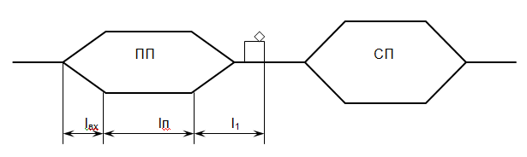
Задача к билету № 15
3. Определить технологическое время на расформирование состава на сортировочной горке. Приемоотправочный и сортировочный парки расположены параллельно. Локомотив находится на горбе горки. Горочный тепловоз серии ЧМЭ
Данные для решения задачи
Количество вагонов в составе (m _{c}) | 40
Среднее число оцепов в составе (q _{о}) | 16
Расстояние от горба горки до стрелки горочной вытяжки (l ₁), м | 400
Расстояние от предельного столбика парка приема до стрелки горочной вытяжки (l ₂), м | 500
Длина одного физического вагона (l _{в}), м | 14
Средняя скорость заезда локомотива за составом (V _{з}), км/ч | 26
Средняя скорость надвига составов на горку (V _{н}), км/ч | 10

Задача к билету № 16
3. Построить график работы горки и рассчитать ее перерабатывающую способность.
Задача к билету № 17
3. Построить график работы горки и рассчитать ее перерабатывающую способность.

Задача к билету № 18
3. Построить график работы горки и рассчитать ее перерабатывающую способность.

Задача к билету № 19
3. Построить график работы горки и рассчитать ее перерабатывающую способность.
Задача к билету № 20
3. Определить время на окончательное формирование состава сборного поезда. Принять: вагонов; отцепов; станций; ; сортировка производится серийными толчками.

Задача к билету № 21
3. Определить время на окончательное формирование состава одногруппного поезда. Принять: вагонов;

Задача к билету № 22
3. Рассчитать время не заезд маневрового локомотива за местными вагонами, находящиеся на ГД и перестановку их в СП.

Дано: t_{см}=0,7 мин; m_{c}= 10 вагонов; l_{в} =15,7 м.
Тормоза не включены.

Задача к билету № 23
3. Определить время на перестановку сформированного состава из СП в ПОП и возвращение маневрового локомотива обратно в СП.
Дано: m_{c} = 60 вагонов; t_{см} = 0,5 мин; l_{в} =14,7 м
Тормоза при перестановке не включены.

Задача к билету № 24
3. Определить время на перестановку группы вагонов из ПОП в СП.

Дано: m_{c}= 62 вагона; t_{см}= 0,5 мин; l_{в} =14,7 м
Тормоза включены.
Контролируемые компетенции ПК 1.1, ПК 1.2, ПК 1.3, ОК 1, ОК 2, ОК 3, ОК 4, ОК 5, ОК 9

Критерии оценки:
– «5» баллов выставляется обучающемуся, если он отвечает на все вопросы билета правильно и правильно решает задачу
– «4» баллов выставляется обучающемуся, если он отвечает на все вопросы билета правильно, но не решает задачу, либо решение задачи неправильное
– «3» баллов выставляется обучающемуся, если он отвечает правильно на один вопрос из билета.
– «2» баллов выставляется обучающемуся, если он не может ответить правильно ни на один вопрос билета и не может правильно решить задачу

